**Eötvös Loránd Tudományegyetem**

**Informatikai Kar**

[**Média- és Oktatásinformatika tanszék**](http://www.inf.elte.hu/karunkrol/szervezet/tanszekek/Lapok/Inform%C3%A1ci%C3%B3sRendszerekTansz%C3%A9k.aspx)

**Edzőtermi Beléptető Rendszer**

**Témavezető:**

Horváth Győző

Egyetemi docens, PHD

**Szerző:**

Végh Barnabás László

Programtervező informatikus BSc.

Budapest, 2022

# Témabejelentő

A rendszer célja, hogy egy szinte teljesen digitális és egységes platformon futó alternatívát biztosítson a széleskörben használt félig manuális, félig digitális, több alkalmazást használó edzőtermi rendszerek helyett.

A honlapon jogosultságtól függően érhető el több funkció.

Az edzőtermi vendégek regisztráció után napijegyet, bérletet tudnak vásárolni, meg tudják azokat újítani, statisztikákat nézhetnek az edzőterem látogatottságáról, illetve ezen felület segítségével tudnak belépni és távozni is az edzőteremből.

A recepciósok be-ki tudnak léptetni vendégeket, elbírálni regisztrációkat, hosszabbítani bérleteket, öltözőszekrényeket tudnak adni.

Az adminisztrátor jogú személyek az edzőteremmel kapcsolatos adatokat, leírást, nyitvatartást, árakat tudják módosítani, a felhasználók jogait tudják állítani, lekérni az adataikat.

Az alábbi módszerek alapjainak implementálásához Laravel keretrendszert fogok használni PHP nyelven. Azért ezt választottam, mert minden szükséges eszközt biztosít az alkalmazás hatékony fejlesztéséhez.

# Bevezetés, motiváció

Edzéseim során számos edzőteremben megfordultam. Tapasztalataim arról tanúskodnak, hogy az edzőtermek javarészt nem egy egységes, minden funkciót tartalmazó rendszert használnak, hanem több különbözőt. Ez megnehezíti a recepciósok dolgát, mert sok rendszert kell ismerniük, a tulajdonosok dolgát, mert számos rendszer romolhat el, többe kerül a díjuk, illetve a vendégeknek sem kedvez, mert több időt kell várniuk a recepción, amíg a szükséges műveleteket elvégzik számukra.

Erre megoldást jelenthet a szakdolgozatomban megalkotott beléptető rendszer, amely egységesíti a recepciósok, rendszergazdák és vendégek funkcióit egy, közös felületre. Az alkalmazás webes, és egy elérési útvonalról működik, ezáltal nem kell több rendszert összekötni.

A szoftver extra funkciókat is tartalmaz, mint például a vendégek számára statisztika, jegyek/bérletek online történő listázása, vásárlása, adminisztrátoroknak statisztika, és egyszerű edzőterem menedzselés egy felületen keresztül, valamint a recepciósok dolga is a hatékony munkavégzés szempontjából lett optimalizálva. Ez jelentősen megkönnyíti az edzőteremben dolgozó személyek munkáját, illetve a felhasználónak is egy letisztult, informatív és kezelhető felületet biztosít.

A szoftver több eszközről is megfelelően jelenik meg (reszponzív), tehát az ott dolgozók a feladataikat el tudják látni egy számítógépes monitoron, míg a vendég mind telefonról, mind számítógépről is kezelheti edzőtermi felhasználóját.

# Felhasználói dokumentáció

## Rendszerkövetelmények

A weboldal eléréséhez egy modern böngésző javasolt, amely támogatja a HTML5-öt, illetve a modern Javascriptet (például Firefox, Chromium), hogy minden funkció megfelelően működjön.  
Megjegyzés: az aktívan fejlesztett böngésző használata a felhasználó számára is fontos, mert számos biztonsági rés és sebezhetőség lát napvilágot időről időre, amelyet egy aktívan fejlesztett böngésző esetén rögtön javítanak, viszont egy elavult, nem fejlesztett esetén (pl. Internet Explorer) nem fognak kijavítani. link a cikkhez

## Szerepkörök

### Vendég

Egy vendég felhasználó az edzőterembe látogató, edzeni kívánó vendéget reprezentálja.

A vendég az alábbi funkciókat tudja elérni:

* Regisztráció, bejelentkezés
* Edzőterem választása
* Jegy/bérlet vásárlása
* Megvásárolt jegyek megtekintése
* Belépés, kilépés az edzőterembe
* Statisztika
* Beállítások, szenzitív beállítások

A vendég szerepkör nézeteinek segédlet képei Androidon, Google Chrome böngészőben készültek, gondolván arra, hogy a vendégek javarészt telefonról fogják az alkalmazást használni, és ez az operációs rendszer-böngésző kombináció a legelterjedtebb.

Megjegyzés: Kisebb képernyőjű eszközökön is megfelelően megjelenik az oldal, ugyanis a táblázatok jobbra-balra mozgathatók, de sajnos ezt a tulajdonságukat nem adják vissza a segédlet képek.

#### Regisztráció, belépés

A weboldal bejelentkezés nélkül nem érhető el.

Ha a felhasználó még nem regisztrált az oldalra, akkor azt a webhely meglátogatásakor felajánlja a rendszer. Regisztrációkor meg kell adnunk egy tetszőleges felhasználónevet, egy létező email címet, egy elég biztonságos jelszót, illetve a nemünket (ez az öltözőszekrények és a beazonosítás miatt fontos).

Amikor regisztráltunk, az oldal automatikusan beléptet bennünket. Az oldal következő meglátogatásaikor viszont be kell jelentkeznünk. Itt az email címünket, valamint a jelszavunkat kell megadnunk. Ha hibásan adjuk meg, akkor az oldal figyelmeztet minket.

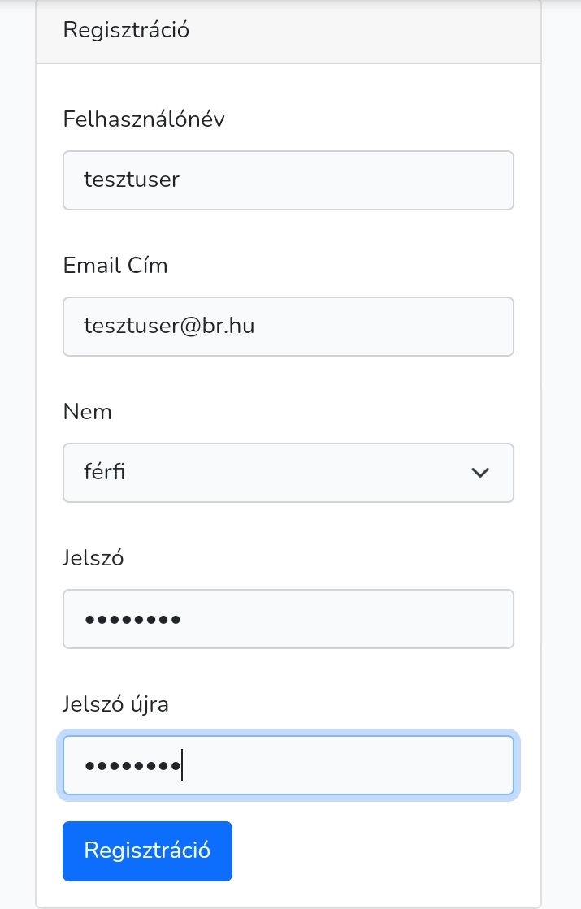

1. ábra - Regisztráció

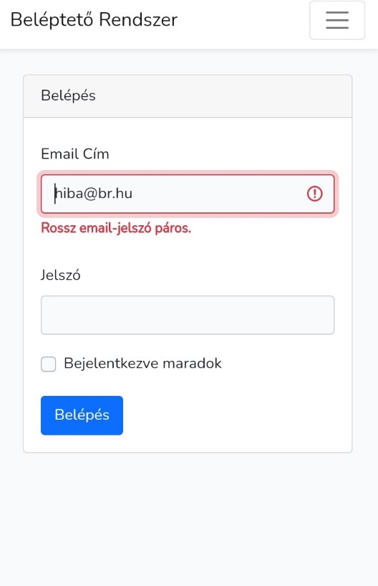

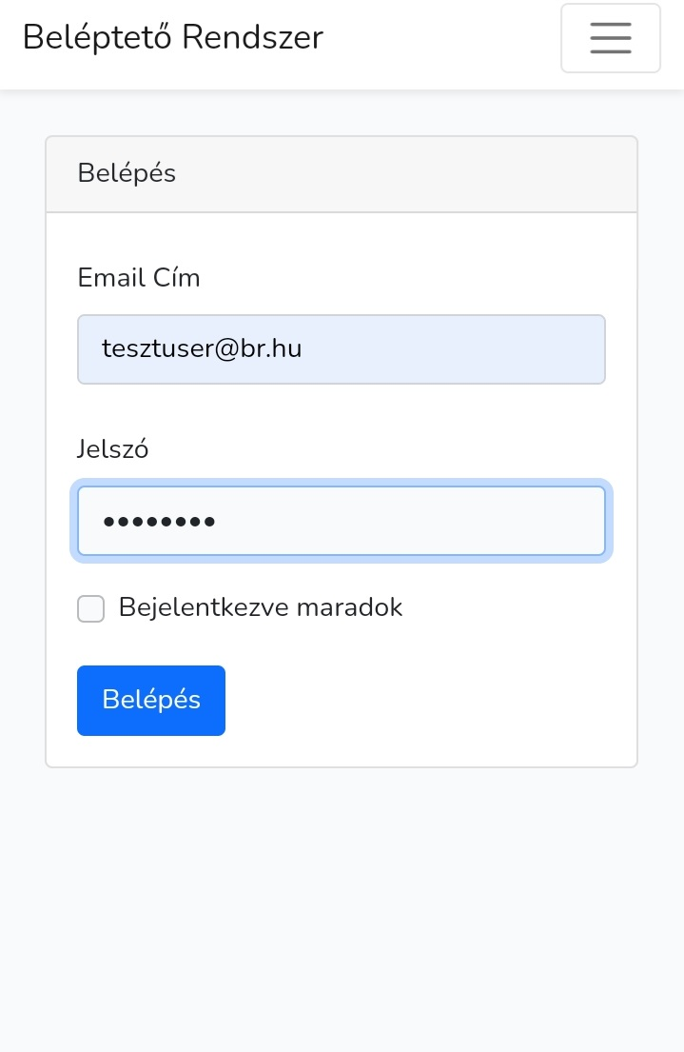

. ábra - belépés folyamata, hibaüzenet

#### Edzőterem választása

Bejelentkezés után az edzőterem választása oldal fogad minket. Itt a meglévő edzőtermekből tudunk választani. Későbbiekben a Beállítások menüpontban tudjuk a kiválasztott edzőtermünket módosítani, itt be tudjuk állítani az alapértelmezett edzőtermünket, ez egy kényelmi funkció, mely által nem kell minden bejelentkezés után kiválasztani egy edzőtermet, tehát ilyen esetben ez a képernyő kihagyásra kerül.

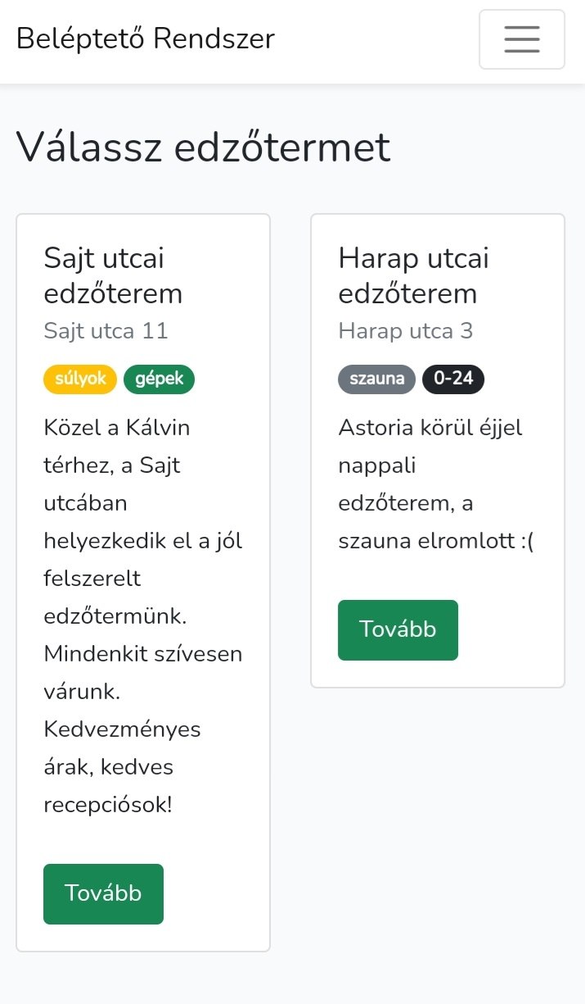

. ábra - edzőterem kiválasztása

#### Navigációs panel

A navigációs panel elemeinek neve beszedés, egyértelműen jelzi a funkciót, ami elérhető általuk.

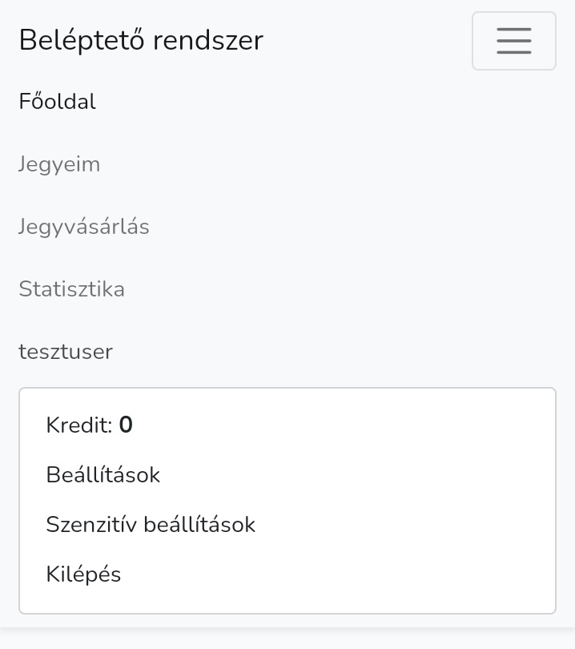

. ábra - Navigációs panel

#### Főoldal

A főoldalon megtekinthetjük felhasználható bérleteinket, jegyeinket, illetve jelenlegi státuszunkat. A bérleteknél és jegyeknél elérhető egy Belépési kód gomb, amelyet megnyomva az oldal jelzi a kiválasztott jegyhez tartozó belépési kódot. Ezt a kódot kell megadnunk a recepciósnak, aki beléptet minket.

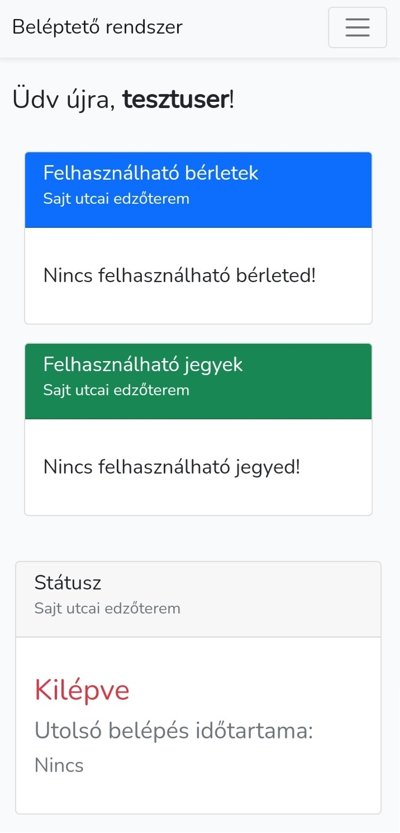

5. ábra – Vendég Főoldal

#### Jegyeim

Itt láthatjuk a felhasználható jegyeinket/bérleteinket, valamint a lejárt bérleteinket. A felhasználható jegyek/bérlet kódját a Belépési kód gombra kattintva tudjuk lekérni, valamint a lejárt bérleteket meg tudjuk hosszabbítani a xy gombra kattintva.

képek ha nincs jegy/bérlet, meg ha van

#### Jegyvásárlás

Ezen menüponton találjuk a kiválasztott edzőteremhez tartozó megvásárolható jegyeket és bérleteket. Lejárt bérleteink mellett Hosszabbítás, a jegyek mellett Vásárlás feliratú gomb található, melyekre kattintva a megfelelő akció történik. Néhány bérlet mellett nem található gomb, mivel ilyen bérletünk éppen van, tehát nem elérhető semmiféle akció velük kapcsolatban, meghosszabbítani csak lejárt bérletet tudunk. Vásárlás/meghosszabbítás után a megfelelő összeg levonódik a krediteink közül, valamint ha limitált számban vásárolható a jegy/bérlet, akkor a darabszám is csökken. Ha egy jegy/bérlet elérhető darabszáma eléri a 0-t, akkor rejtetté változik.

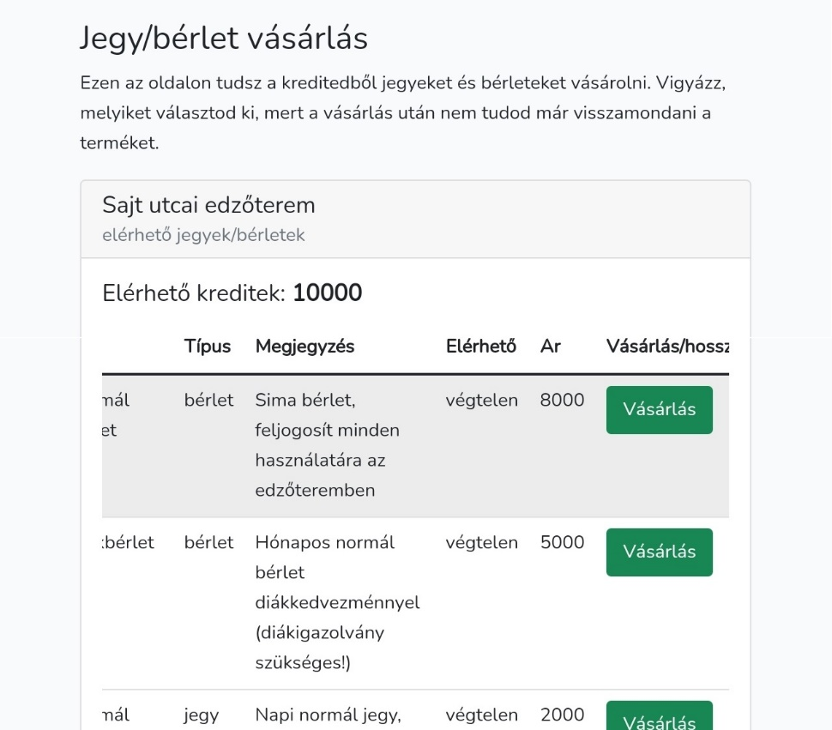

6. ábra - Jegy/bérlet vásárlás

#### Statisztika

A statisztika menüponton nézhetjük meg azt, hogy mikor mennyi időt töltöttünk az edzőteremben, és ennek átlagait is láthatjuk.

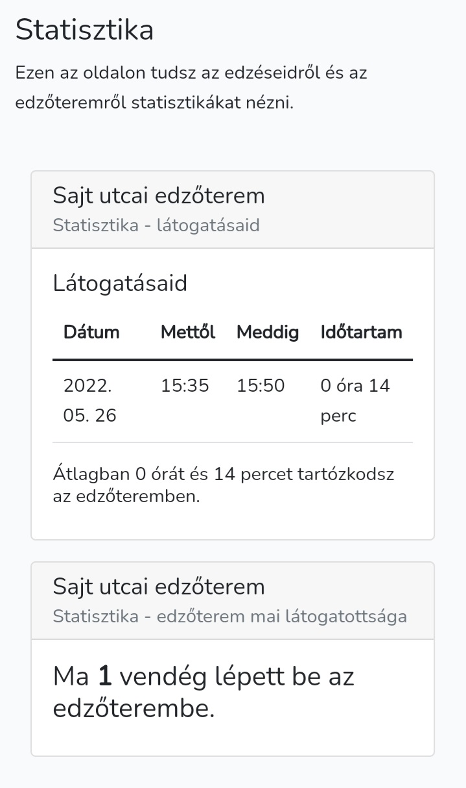

7. ábra - Statisztika

#### Beállítások

A beállítások oldalon tudjuk módosítani a jelenleg kiválasztott edzőtermet, valamint az alapértelmezett edzőtermet. Az alapértelmezett edzőterem beállítása egy kényelmi funkció, ezáltal nem kell kiválasztanunk minden belépéskor egy edzőtermet, hanem egyből a beállított kezdőlapjához navigál minket az oldal.

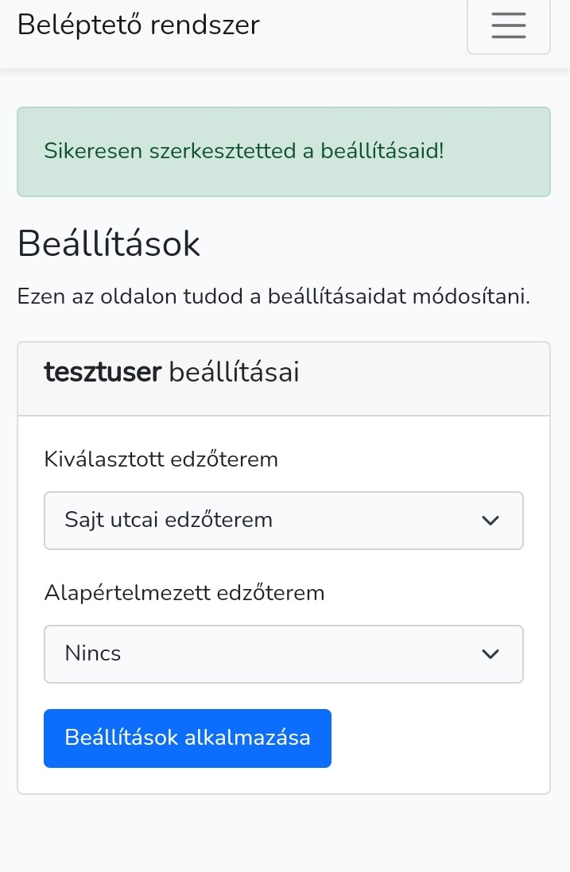

8. ábra - Beállítások

#### Szenzitív beállítások

A szenzitív beállítások oldalon lehetőségünk van email cím és jelszó váltásra. Az adatok megváltoztatásához meg kell adnunk a jelenlegi jelszavunkat.

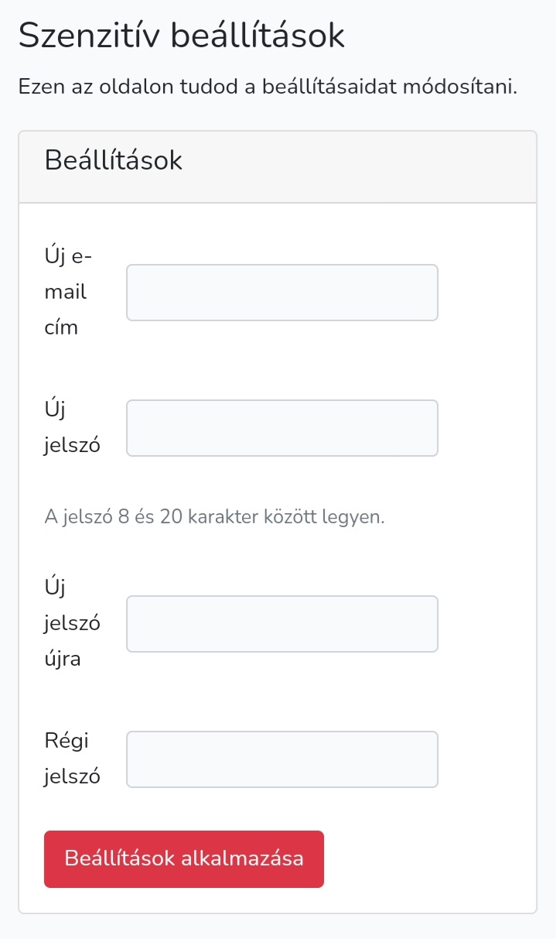

9. ábra - Szenzitív beállítások

### Recepciós

A recepciós az a személy, aki az edzőteremben dolgozik, és a vendégeket engedi be és ki.

A recepciós az alábbi funkciókat tudja elérni:

* Vendég beléptetése
* Vendég kiléptetése
* Kredit feltöltése
* Statisztika
  + Megvásárolt jegyek listája
  + Megvásárolt bérletek listája
  + Vásárolható jegyek/bérletek listája
  + Belépett vendégek

A recepciós felülethez tartozó segédlet képek Edge böngészőn, Windows 10 operációs rendszeren lettek fotózva, tekintettel arra, hogy a leggyakrabban használt operációs rendszer-böngésző páros a Windows és egy Chromium alapú böngésző.

#### Főoldal

A főoldalon találhatunk némi statisztikát: a legutóbb megvásárolt 5 jegyet és bérletet, illetve a legutóbb belépett 5 felhasználót.

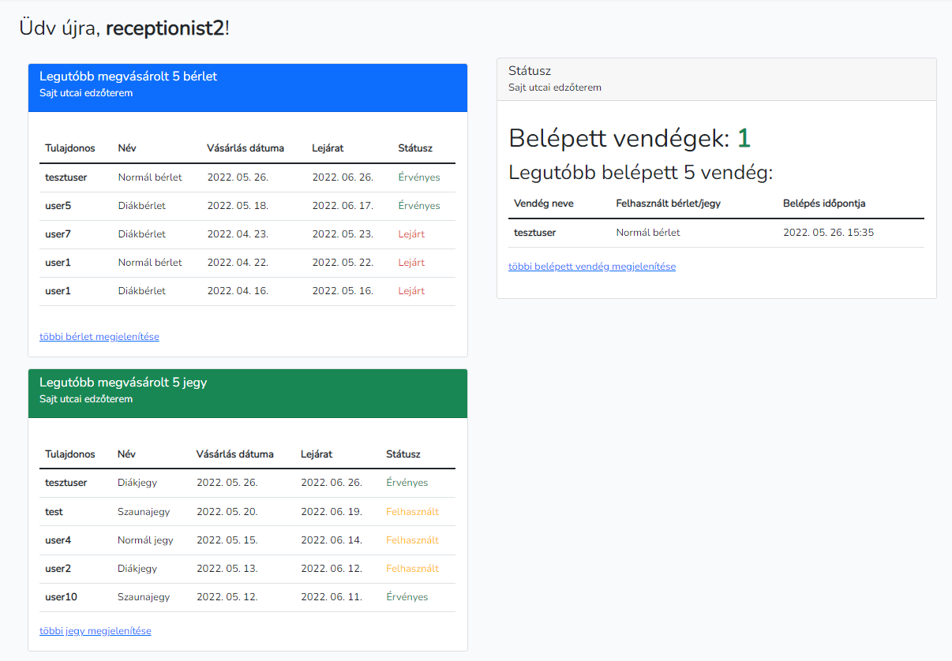

. ábra – Recepciós Főoldal

#### Navigációs Panel

A navigációs panel elemeinek neve beszedés, egyértelműen jelzi a funkciót, ami elérhető általuk.

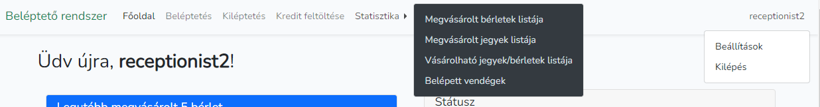

. ábra - Navigációs panel

#### Beléptetés

Ezen oldalon tudunk beléptetni vendéget. A beléptetéshez meg kell adni a vendég egy jegyének belépési kódját, majd az oldal átirányít minket a következő felületre.

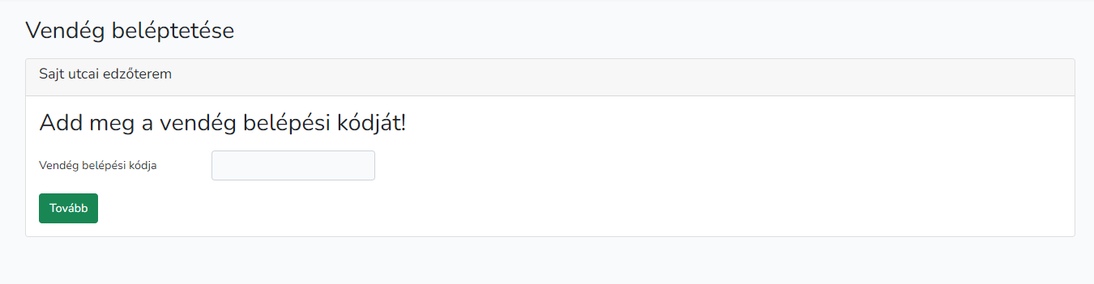

. ábra - Beléptetés

A következő felületen választanunk kell egy öltözőszekrényt. A lista olyan szekrényekből áll, amelyeket éppen nem használnak, valamint a vendég nemének megfelelők. Hogy biztosra menjünk, be kell pipálnunk, hogy odaadtuk a lakatot és a kulcsot.

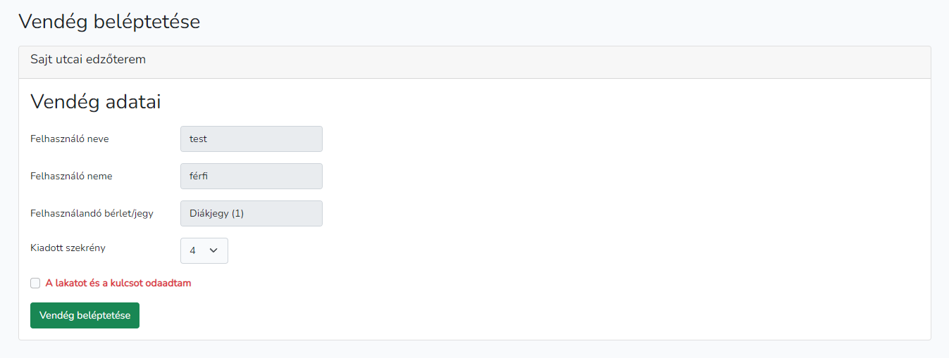

. ábra - Beléptetés 2. oldala

Lehetséges, hogy a beléptetés sikertelen, ezesetben egy hibaüzenet jelzi a sikertelenség okát.

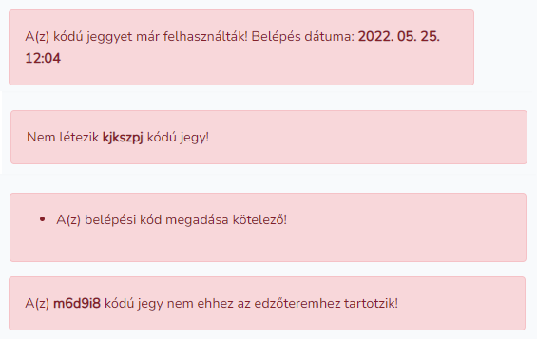

. ábra - Beléptetéskor fellépő hibaüzenetek

#### Kiléptetés

Ezen oldalon tudunk kiléptetni vendéget. A kiléptetéshez meg kell adni a vendég egy jegyének belépési kódját, majd az oldal átirányít minket a következő felületre.

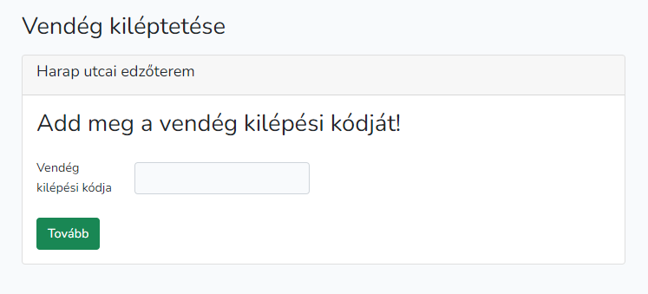

. ábra - Kiléptetés

A következő felületen találjuk a vendég adatait felsorolva. Hogy biztosra menjünk, be kell pipálnunk, hogy odaadtuk a lakatot és a kulcsot.

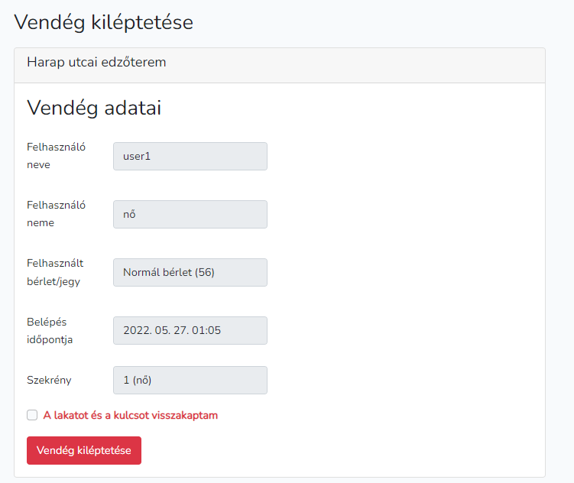

. ábra - Kiléptetés 2. oldala

Kiléptetés után az alábbi üzenet jelzi a sikerességet:

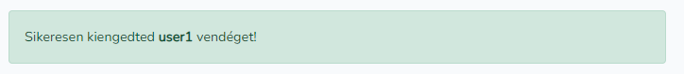

. ábra - Üzenet sikeres kiléptetés esetén

#### Kredit feltöltése

A vendégek számára kreditet tölthetünk fel. Ennek a folyamata úgy zajlik, hogy a vendég odaadja a recepciósnak a feltöltendő összeget, aki erről nyugtát ír, átadja a vendégnek, majd feltölti az adott összeget. Ezután az összeg jóváíródik a vendég felhasználójára kreditek formájában. Egy kredit egy forintnak feleltethető meg.

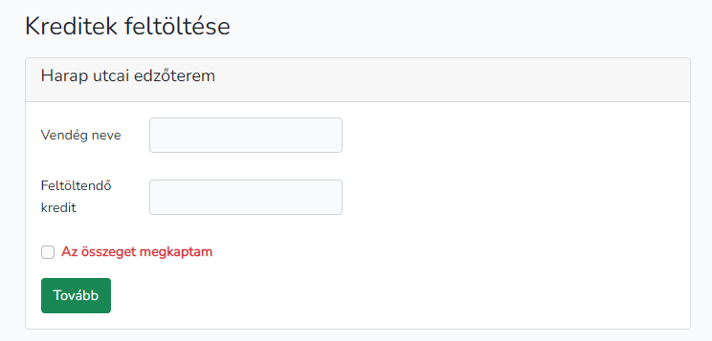

. ábra - Kredit feltöltése

#### Megvásárolt bérletek listája

Ezen oldalon láthatjuk a megvásárolt bérleteket és a hozzájuk tartozó adatokat. A bérletek 10-esével vannak tagolva a jobb áttekinthetőség miatt.

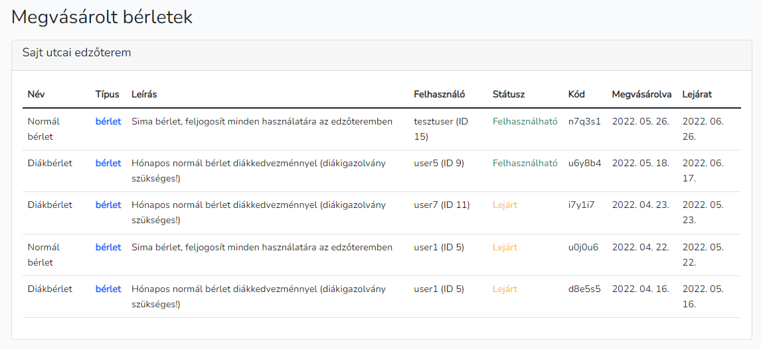

19. ábra - Megvásárolt bérletek listája

#### Megvásárolt jegyek listája

Ezen oldalon láthatjuk a megvásárolt jegyeket és a hozzájuk tartozó adatokat. A bérletek 10-esével vannak tagolva a jobb áttekinthetőség miatt.

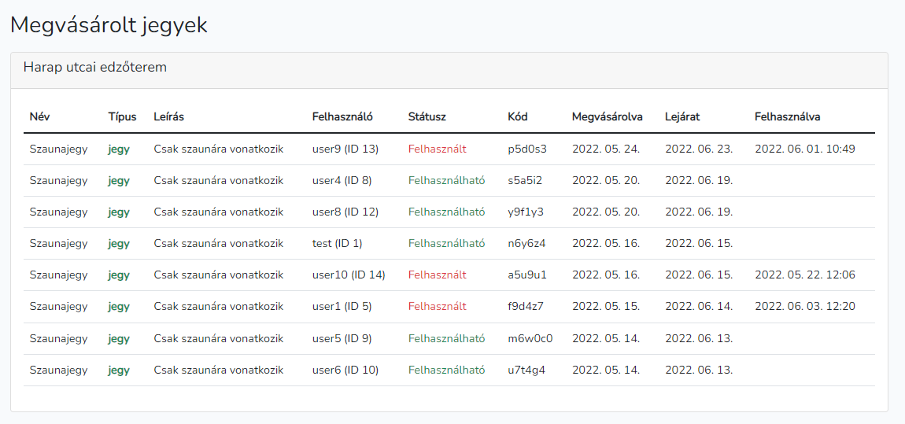

20. ábra - Megvásárolt jegyek listája

#### Vásárolható jegyek/bérletek listája

Ezen oldalon láthatjuk a megvásárolható jegyeket/bérleteket és a hozzájuk tartozó adatokat. A megvásárolható jegyek 10-esével vannak tagolva a jobb áttekinthetőség miatt.

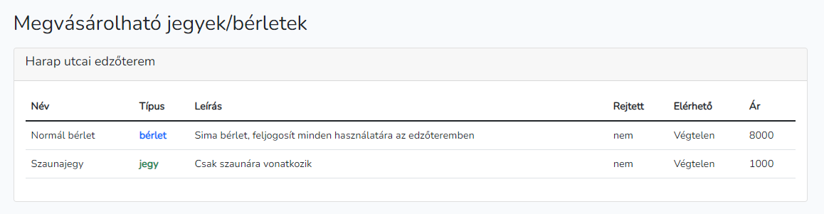

21. ábra - Megvásárolható jegyek/bérletek listája

#### Belépett vendégek

Ezen oldalon láthatjuk a belépett vendégeket és a hozzájuk tartozó adatokat. A megvásárolható jegyek 10-esével vannak tagolva a jobb áttekinthetőség miatt.

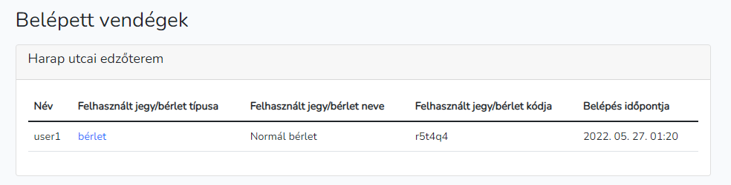

. ábra - Belépett vendégek listája

### Adminisztrátor felület

#### Főoldal

A főoldalon megtekinthetjük a legutóbb vásárolt 5 jegyet, 5 bérletet és a legutóbb belépett 5 felhasználót.

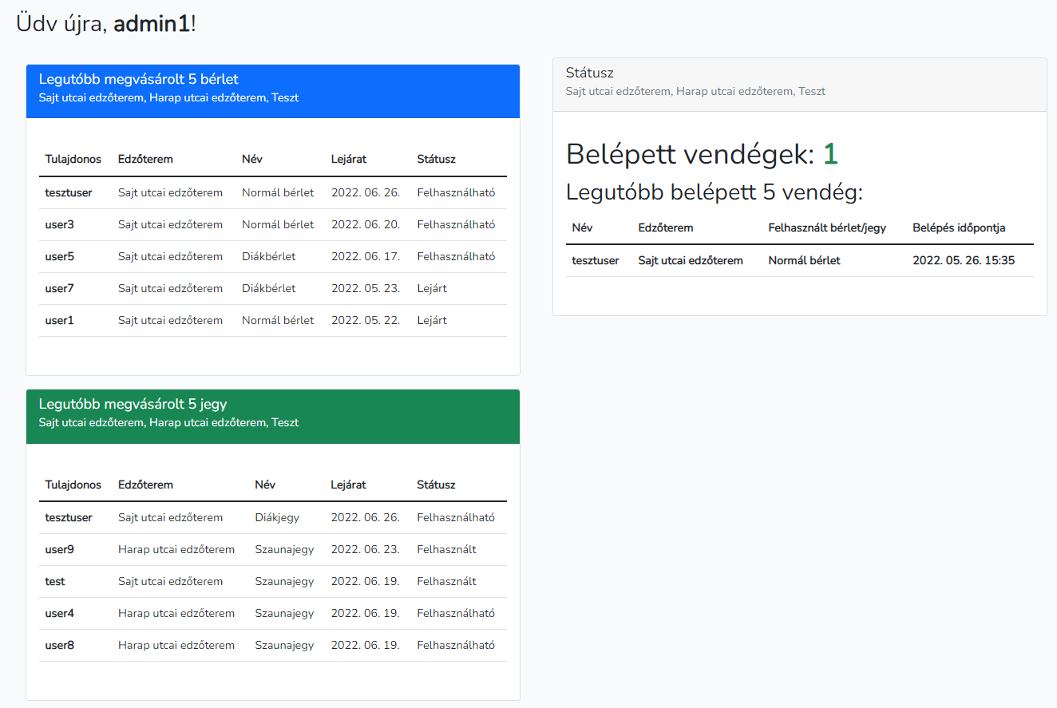

. ábra - Adminisztrátori főoldal

#### Felhasználók

A felhasználók menüpontban meg tudjuk tekinteni az edzőtermek felhasználóit. Adminisztrátori jogosultságunk révén tudjuk a recepciósokat és a vendégeket szerkeszteni: állítani tudjuk a nemüket, kreditjük számát, kilépési kódjukat, ki tudjuk őket nevezni recepciósnak, illetve a rangjukat is el tudjuk venni. Recepcióssá kinevezés során a legkorábban létrehozott edzőteremhez fogjuk hozzárendelni a recepcióst, ha ezt módosítani kívánjuk, szerkesszük még egyszer az immáron recepciós jogosultságú felhasználót.

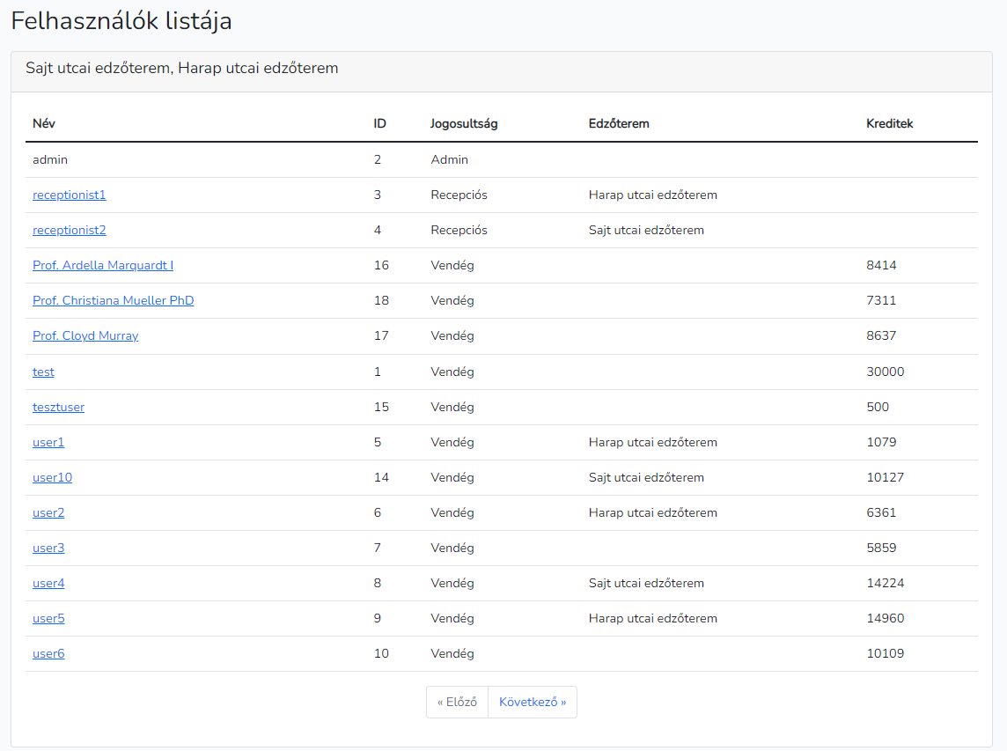

24. ábra - Felhasználók listája

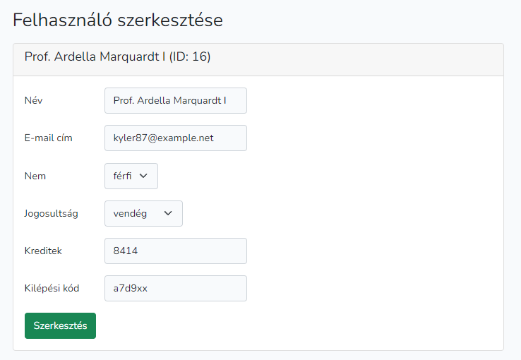

. ábra - Vendég szerkesztése

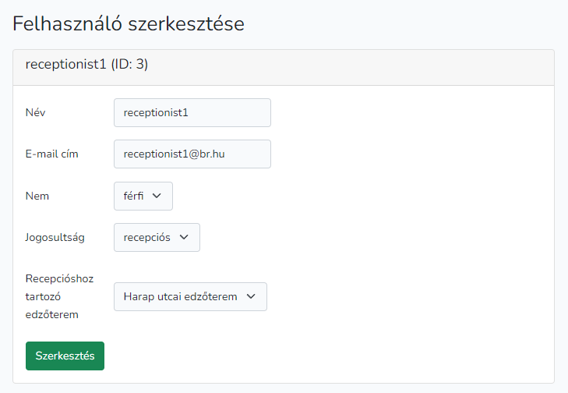

. ábra - Recepciós szerkesztése

Ha egy felhasználót sikeresen szerkesztünk, akkor egy zöld üzenet jelzi azt nekünk. Ellenkező esetben listaszerűen felsorolódnak a hibák.

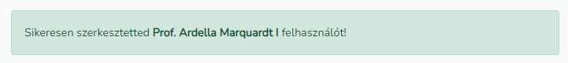

. ábra - Üzenet a szerkesztés sikerességéről

#### Megvásárolt bérletek

A megvásárolt bérletek menüpontban a minden edzőteremben megvásárolt bérleteket tudjuk számon követni. Az egyszerű navigálás érdekében ezek fel vannak osztva 8-asával, ha mennyiségük ezt megköveteli. Az oldal alján lévő nyilakkal, illetve URL paraméterekkel tudunk navigálni a listában. Ezen bérletek felhasználhatósági időtartamát tudjuk szerkeszteni a ceruza ikonnal. A bérletet tudjuk törölni is a törlés ikonnal.

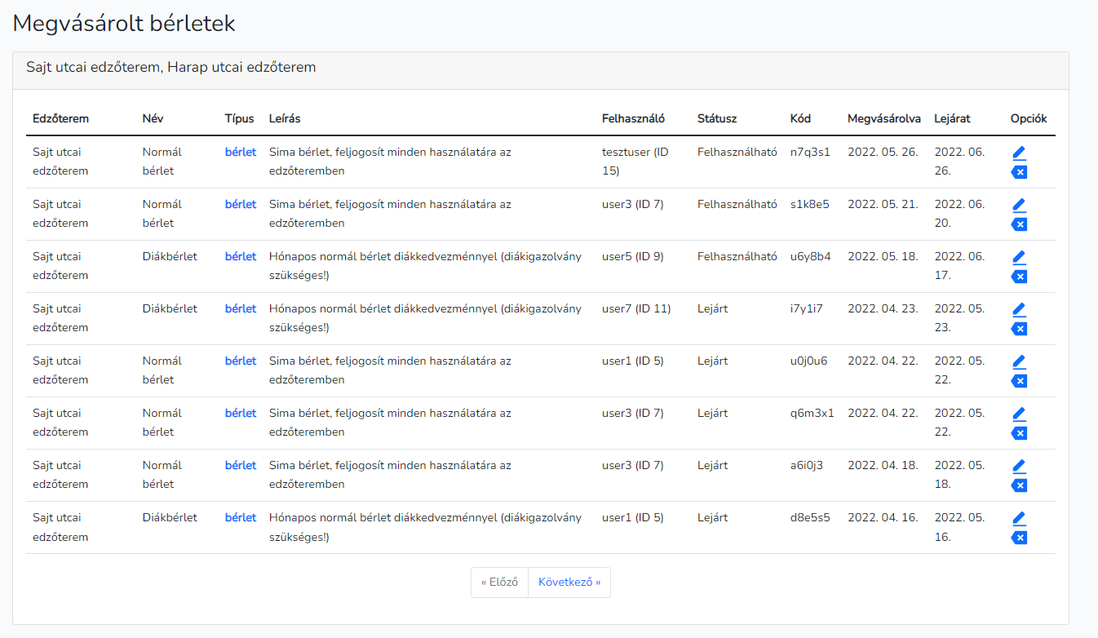

. ábra - Megvásárolt bérletek listája

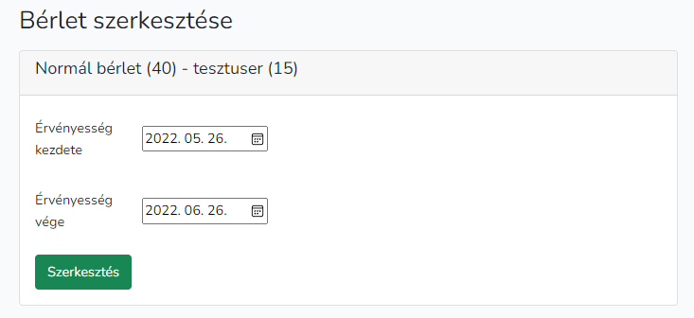

. ábra - Bérlet szerkesztése

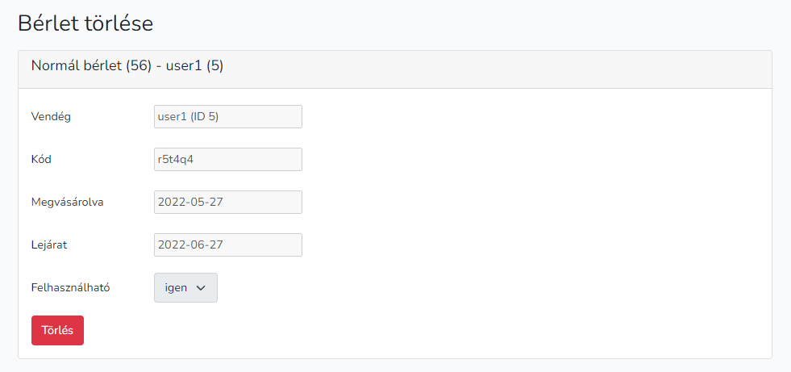

. ábra - Bérlet törlése

#### Megvásárolt jegyek

Hasonlóképpen a megvásárolt bérletek oldalhoz, itt le tudjuk kérdezni az összes megvásárolt jegyet. A 8-as felosztás szintúgy érvényes. A jegyek szerkesztése elérhető a ceruza ikonnal: Itt csak a lejáratot tudjuk szerkeszteni, ugyanis a megvásárlási dátum nem releváns a jegy felhasználhatósága szempontjából. A törlés ikonnal tudjuk törölni a jegyet.

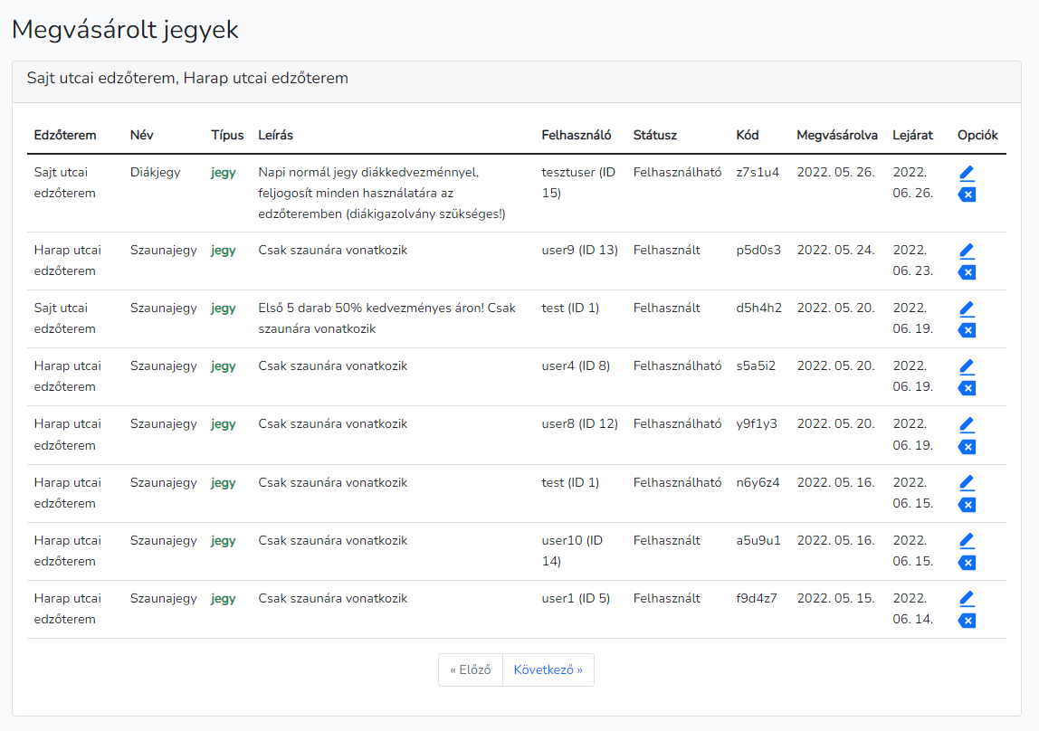

31. ábra - Megvásárolt jegyek

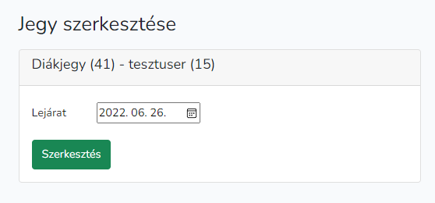

32. ábra - Jegy szerkesztése

Jegy szerkesztésekor egy üzenet jelzi a művelet sikerességét:

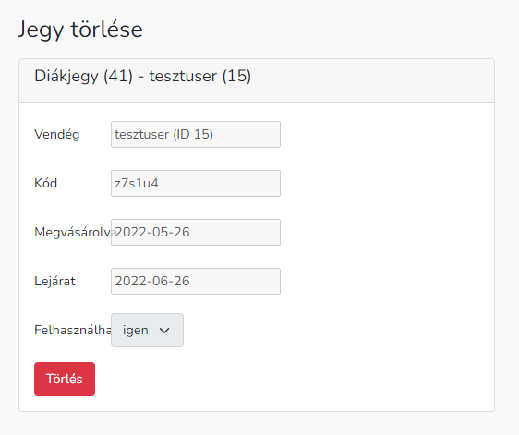

33. ábra - Jegy törlése

Jegy törlésekor egy üzenet jelzi a művelet sikerességét:

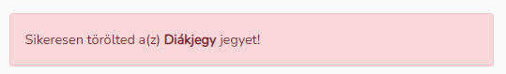

34. ábra - Jegy törlése státusz üzenet

#### Megvásárolható jegyek/bérletek

Ezen oldalon tudjuk szerkeszteni a megvásárolható jegyeket, illetve bérleteket, valamint el tudjuk őket rejteni. Az elrejtés gyakorlatilag egy soft-deletenek feleltethető meg: A jegyet/bérletet nem tudja felhasználó megvenni, viszont az eddig megvásároltakat fel tudja használni. Ha törölni szeretnénk a felhasználó jegyét/bérletét, akkor azt a megfelelő oldalon (Megvásárolt jegyek vagy Megvásárolt bérletek) tudjuk megtenni.  
Szerkesztés esetén a jegyhez tartozó edzőtermet, a nevet, a típust (jegy/bérlet), a leírást, az elérhető mennyiséget (999 = végtelen), az árat, illetve a rejtettséget tudjuk módosítani. Ügyeljünk arra, hogy ugyanahhoz az edzőteremhez nem tartozhat több ugyanolyan nevű jegy/bérlet, viszont különböző edzőtermekhez ugyanolyan nevű igen.  
Felmerülhet a kérdés, hogy ha itt is tudjuk állítani a láthatóságot, akkor nem redundáns-e egy külön láthatóság állító felületet biztosítani. A láthatóság beállító felület mindössze egy kényelmi funkció, ahol biztosra mehetünk, hogy nem módosítottuk véletlenül a többi adatát a jegynek/bérletnek. Az egyszerű navigálás érdekében ezek fel vannak osztva 8-asával, ha mennyiségük ezt megköveteli.

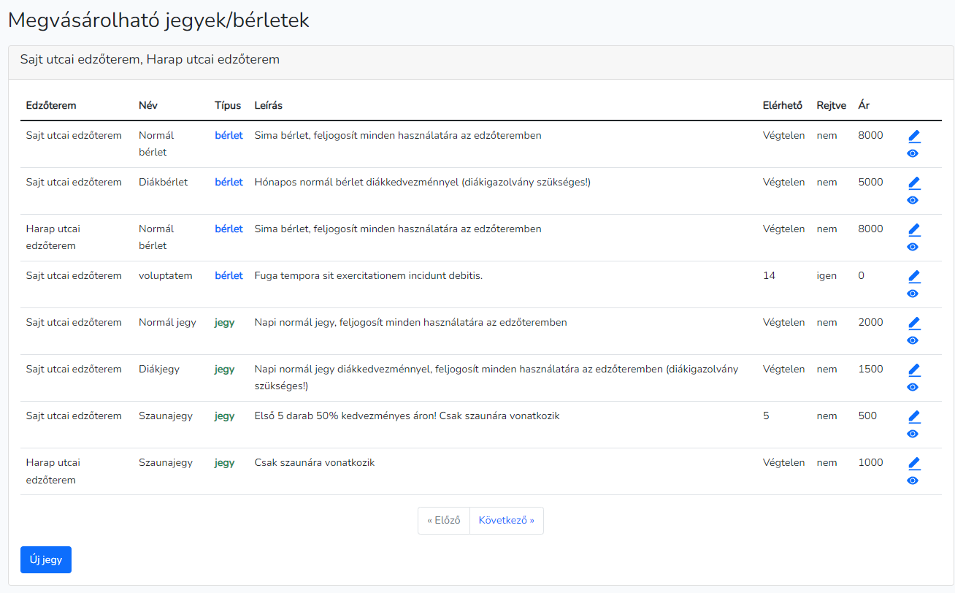

35. ábra - Megvásárolható jegyek/bérletek

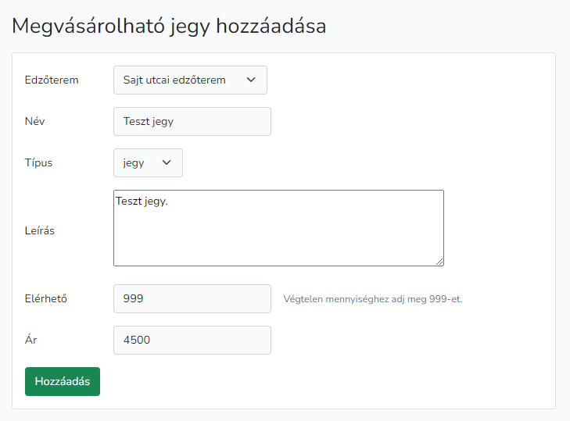

36. ábra - Megvásárolható jegy hozzáadása

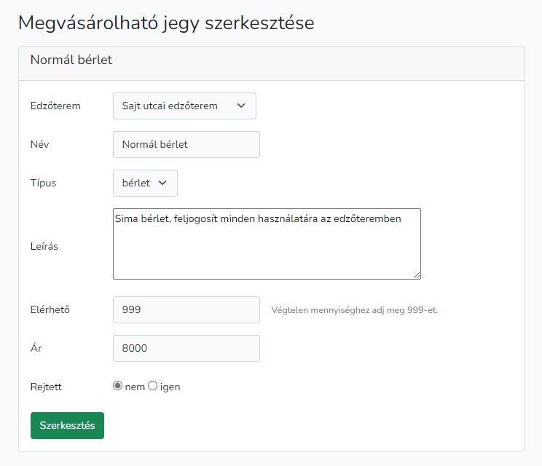

37. ábra - Megvásárolható jegy szerkesztése

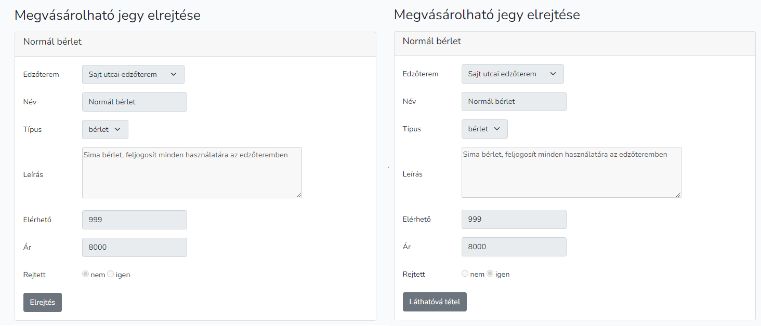

38. ábra - Megvásárolható jegy elrejtése és láthatóvá tétele

A megvásárolható jegy/bérlet elrejtése, létrehozása és módosítása esetén egy értesítés jelzi a műveletünk sikerességét.

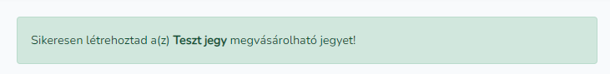

. ábra - Megvásárolható jegy létrehozása státusz üzenet

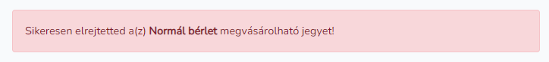

. ábra - Megvásárolható jegy elrejtése státusz üzenet

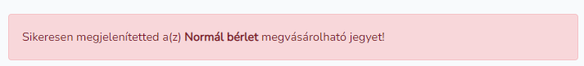

41. ábra - Megvásárolható jegy megjelenítése státusz üzenet

#### Kategóriák

A kategóriák oldalon tudjuk szerkeszteni a meglévő kategóriáinkat, illetve törölni őket, valamint újat is létre tudunk hozni. A kategóriák a felhasználó edzőterem kiválasztásánál játszanak szerepet, ezek tájékoztató jellegű ikonok, hogy mi elérhető az edzőteremben (pl. szauna, medence, 0-24, stb…). Ez csak egy extra funkció, használatuk nélkül is megfelelően működik az oldal. Az egyszerű navigálás érdekében ezek fel vannak osztva 8-asával, ha mennyiségük ezt megköveteli.

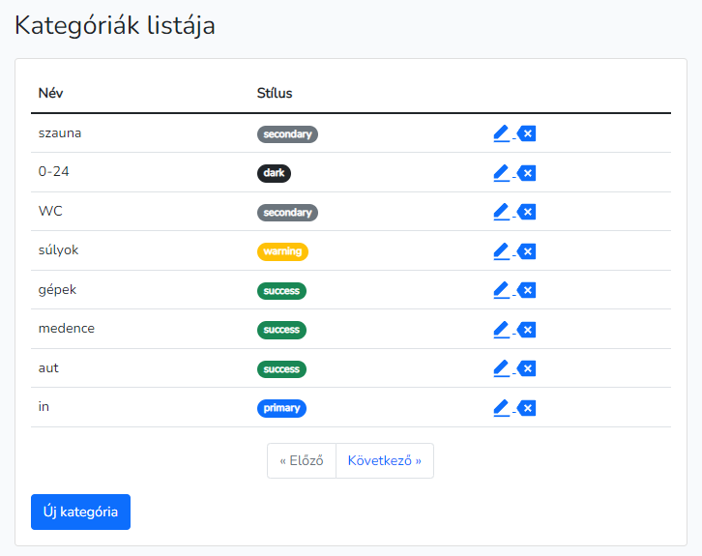

42. ábra - Kategóriák listája

A kategóriákat edzőtermekhez az „Edzőtermek” oldalon tudjuk hozzácsatolni. Egy kategória több edzőteremhez is tartozhat.

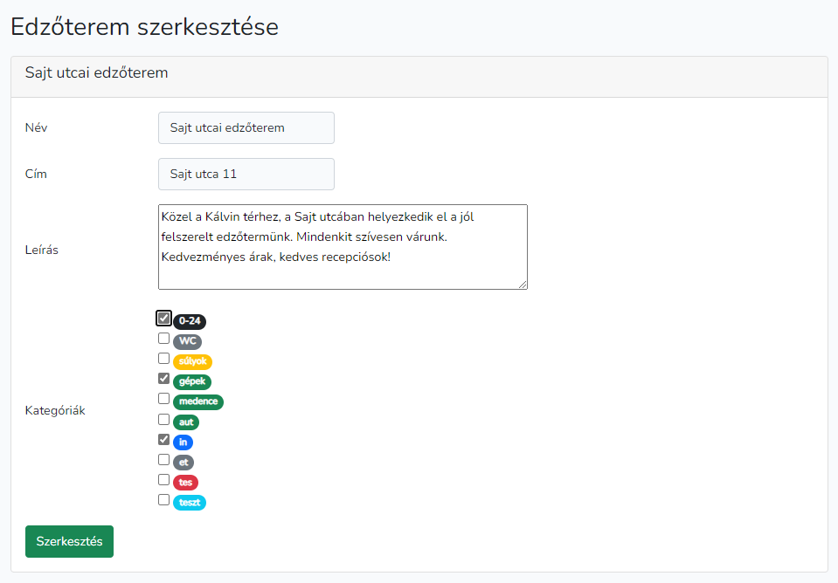

43. ábra - Kategória hozzácsatolása egy edzőteremhez

Új kategória létrehozásnál meg kell adnunk a kategória nevét és stílusát. A stílus egy háttérszínt ad a kategória ikonjának. Ügyeljünk, hogy ne adjunk meg már létező kategória nevet.

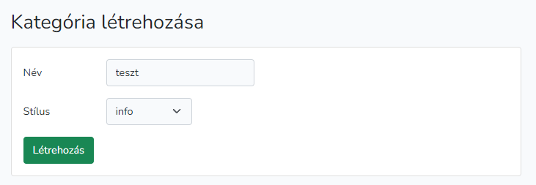

44. ábra - Kategória létrehozása

Kategóriát szerkeszteni is tudunk, itt a nevét, és a háttérszínét tudjuk módosítani a kategóriának. Ügyeljünk, hogy ne adjunk meg már létező kategória nevet.

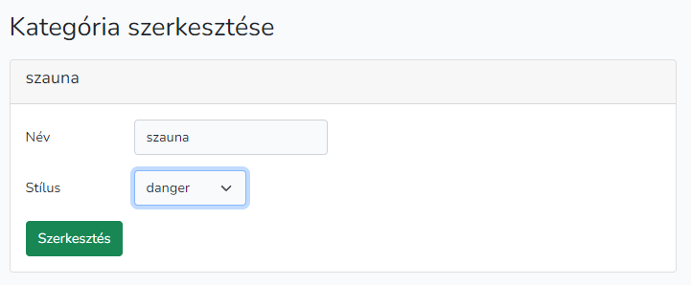

45. ábra - Kategória szerkesztése

Kategóriát tudunk törölni is a törlés ikonnal. A törlés oldalán áttekinthetjük a kategória adatait.

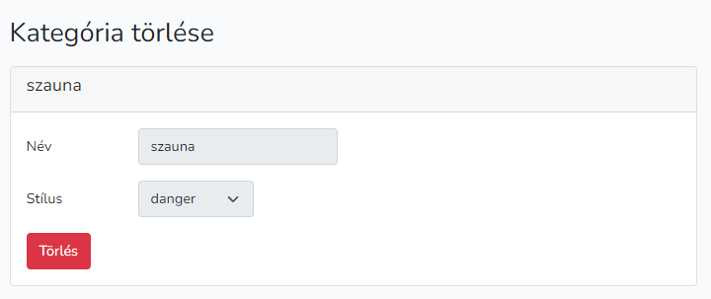

46. ábra - Kategória törlése

Műveletünk sikerességéről egy zöld vagy piros üzenetablak tájékoztat bennünket.

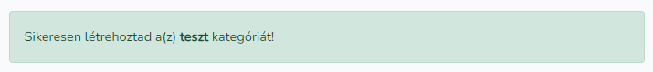

. ábra - Kategória létrehozása státusz üzenet

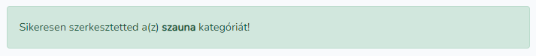

. ábra - Kategória szerkesztése státusz üzenet

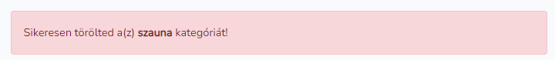

49. ábra - Kategória törlése státusz üzenet

#### Edzőtermek

Az edzőtermek oldalon tudjuk szerkeszteni, törölni az edzőtermeinket, illetve újat létrehozni. Az egyszerű navigálás érdekében ezek fel vannak osztva 8-asával, ha mennyiségük ezt megköveteli.

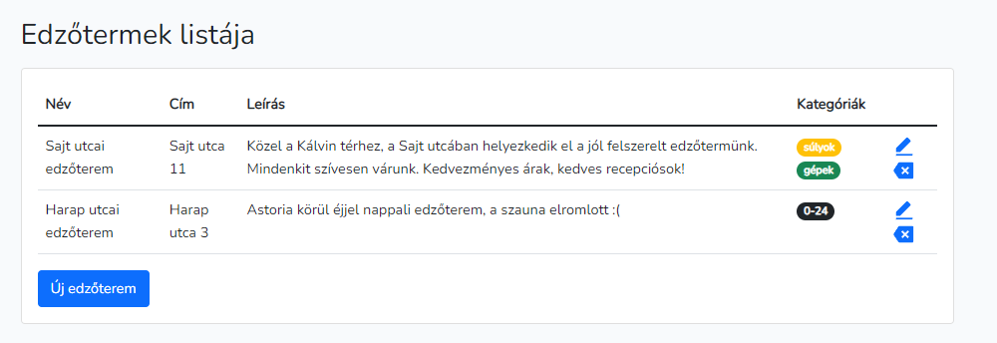

50. ábra - Edzőtermek listája

Új edzőterem létrehozásakor meg kell adnunk nevét, címét, leírását, valamint csatolhatunk az edzőteremhez kategóriákat. Ügyeljünk arra, hogy több ugyanolyan nevű edzőtermet nem hozhatunk létre.

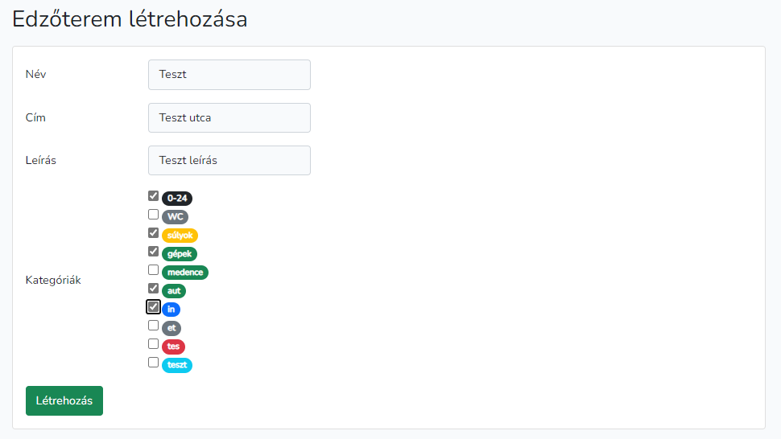

51. ábra - Edzőterem létrehozása

Szerkesztéskor a nevet, a címet, a leírást illetve az edzőteremhez tartozó kategóriákat tudjuk módosítani.



52. ábra - Edzőterem szerkesztése

Műveletünk sikerességéről egy zöld vagy piros üzenetablak tájékoztat bennünket.



. ábra - Edzőterem szerkesztése státusz üzenet



54. ábra - Edzőterem törlése státusz üzenet

#### Szekrények

A szekrények oldalon tudjuk az edzőtermekhez tartozó szekrényekkel kapcsolatos műveleteket elérni. A lista az egyszerű navigálás érdekében ezek fel van osztva 8-asával, ha mennyisége ezt megköveteli.

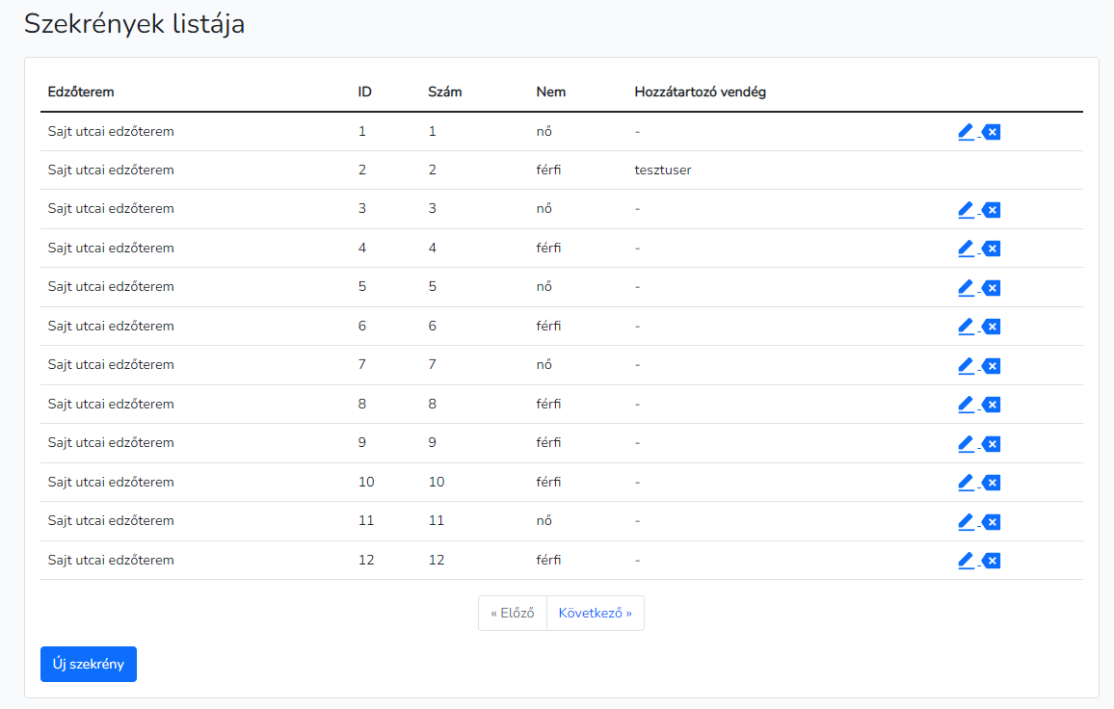

55. ábra - Szekrények listája

Szekrény létrehozásakor ki kell választanunk a meglévő edzőtermek közül egyet, valamint meg kell adnunk egy tetszőleges szekrényszámot, illetve azt, hogy a férfi vagy női öltözőben található a szekrény.

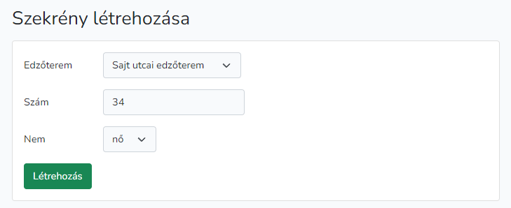

. ábra - Szekrény létrehozása

Szekrény módosításakor a szekrényszámot és a szekrényhez tartozó nemet tudjuk szerkeszteni.

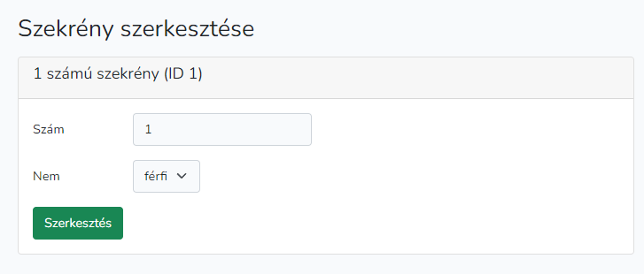

. ábra - Szekrény szerkesztése

Szekrény törlésére is van lehetőség, ilyenkor az oldal kilistázza a szekrény adatait, hogy biztosra tudjunk menni abban, hogy azt a szekrényt szeretnénk törölni.

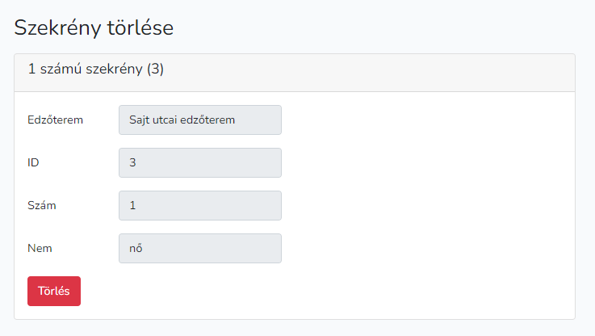

58. ábra - Szekrény törlése

Műveletünk sikerességéről egy zöld vagy piros üzenetablak tájékoztat bennünket.

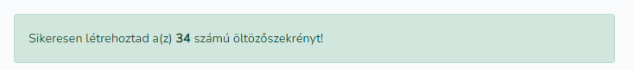

. ábra - Szekrény létrehozása státusz üzenet

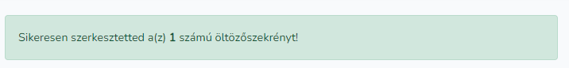

60. ábra - Szekrény szerkesztése státusz üzenet

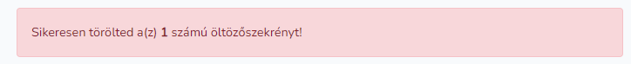

. ábra - Szekrény törlése státusz üzenet

#### Beállítások

A beállítások menüpont biztonsági okokból nem elérhető, ha szeretnénk egy admin felhasználó adatait módosítani, azt tegyük meg közvetlen az adatbázisból. Ha van elérhetőségünk az adatbázishoz, írjuk ott át közvetlen a felhasználó adatait az „users” táblában. Ha nincs ehhez elég szaktudásunk, vagy nem érjük el az adatbázist, jelezzük a rendszergazdának a kérésünket.

### Megjegyzések

#### Hibaüzenetek

Hibás űrlap esetén a hibásan kitöltött mezőre utaló üzeneteket kapunk. Mivel túl sok eshetőség van, ezért ezek a hibaüzenetek nem kerültek feltüntetésre az egyes oldalak leírásánál.

Egy példa a hibaüzenetre:

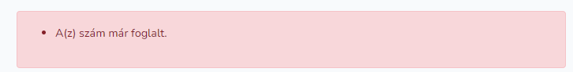

. ábra - Validációs hiba szekrény létrehozásakor

A hibaüzenetek mindig az oldal címe felett jelennek meg. Két eshetőség létezik egy űrlap elküldésekor: vagy helyességet jelző, vagy hibát jelző üzenetet kapunk.

#### Állapottartóság

Az űrlapok állapottartók, tehát hibás űrlap kitöltés esetén a valid értékek automatikusan újra beírásra kerülnek, így kényelmesebbé téve a létrehozást/módosítást.

## Használat egy példán keresztül

Az alábbi példa egy elképzelt, ám elég életszerű szituáció prezentálására szolgál, a szoftver működésének megértése végett érdemes lehet elolvasni.

# Fejlesztői dokumentáció

Funcikonális követelmények – ide a usecase buborékokat szövegszerű felsorolásban

## Fejlesztői eszközök

Az alkalmazás az implementációhoz PHP-t és Laravelt, megjelenítéshez Bootstrapet, adatok kezeléséhez SQLiteot használ.

A szoftver fejlesztése során a packagek letöltéséhez 2.3.5 verziójú Composer, 16.14.2 verziójú node, 8.5.0 verziójú npm és Bootstrap 5.2 lett használva. A szoftver a Laravel 9.2-es verziója alatt fut 8.1.5-ös verziójú PHP-val. A Laravel segédpackagei (pl. Carbon a dátumkezelésre, Ignition a hibák olvashatóan kiiratására) a 9.2-es verzióval együtt települtek.

Az admin felhasználó nézeteinél az adatok listázásakor ikonok találhatóak. Ezekhez a program blade-ui-kitet használ, amely megkönnyíti az ikonok beszúrását Laravelben, valamint széleskörű, ingyenesen használható ikonokat tartalmaz.

A verziókezelés gittel történt, a verziók tárolása GitHubon történt meg. A szoftver előző verziói kisebb, egyértelmű verziótörténeti leírással (commit message) elérhetőek a letöltő linkről.

## Fejlesztői környezet

Az alkalmazás fejlesztése Visual Studio Codeban történt, amelynek használatát egyes extensionökkel tettem könnyebbé. Használt extensionök listája megtalálható alább, egy kis leírást is készítettem hozzájuk, illetve a készítő nevét is mellékeltem, hogy könnyebben be lehessen azonosítani az extensiont. Javaslom a Visual Studio Code Extensions füléről telepíteni őket.

|  |  |  |
| --- | --- | --- |
| Név | Készítő | Leírás |
| Beautify Blade | Apility AS | Automatikus Blade formatter |
| DotENV | mikestead | .env fájl syntax highlighting |
| Laravel Snippets | Winnie Lin | Laravel snippetek |
| Laravel Blade Snippets | Winnie Lin | Laravel Blade snippetek a nézetekhez |
| Laravel Extra Intellisense | amir | Extra intellisense Laravel fájlokhoz |
| PHP Intelephense | Ben Mewburn | Intellisense PHP fájlokhoz |
| PHP Namespace Resolver | Mehedi Hassan | Automatikus „use” |
| phpmft - PHP formatter | kokororin | Automatikus PHP formatter |
| Highlight Logical Line | Alexander | Notepad++ szerű sor kiemelés (az összes kijelölt sort kiemeli) |

## Konvenciók

A függvények elnevezése snakecase-el történt (például get_user()), és javaslom is ezek használatát a továbbiakban, ugyanis ez a PHP konvenció.

Mivel a PHP konvenció erősen ajánlja a 4 space használatát tabuláláskor, ezért a PHP fájlokban ezt a konvenciót követi a program. Blade fájlokban 2 space van tabuláláskor a fájlok áttekinthetősége végett.

Egyéb konvencióknál (pl. fájlok elnevezése) a szoftver a Laravel által meghatározott módszert követi.

### Környezet beállítása konvenció szempontból

A könyvtárban megtalálható egy .bladeformatterrc fájl, amelyben a Blade fájlok konvenciója van megadva. Ahhoz, hogy ezt aktívvá tegyük, nyissuk meg a settings.json fájlt az alábbi módon:

Nyissuk meg a Command Pallettet (Ctrl+Shift+P), és írjuk be a következő sort:

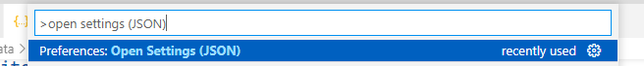

. ábra - settings.json megnyitása VSCodeon belül

Amint megnyílt a settings.json file, illesszük be az alábbi sorokat:



. ábra - Kódformázó extensionok beállítása

Így elértük, hogy minden mentésnél automatikusan a megfelelő formatter formázza a kódunkat.

Drótváztervek

## Használati Esetek

A használati esetek 3 fő csoportra oszthatók fel: adminisztrátor, recepciós illetve vendég.  
A használati esetek az alábbi ábrán láthatóak:

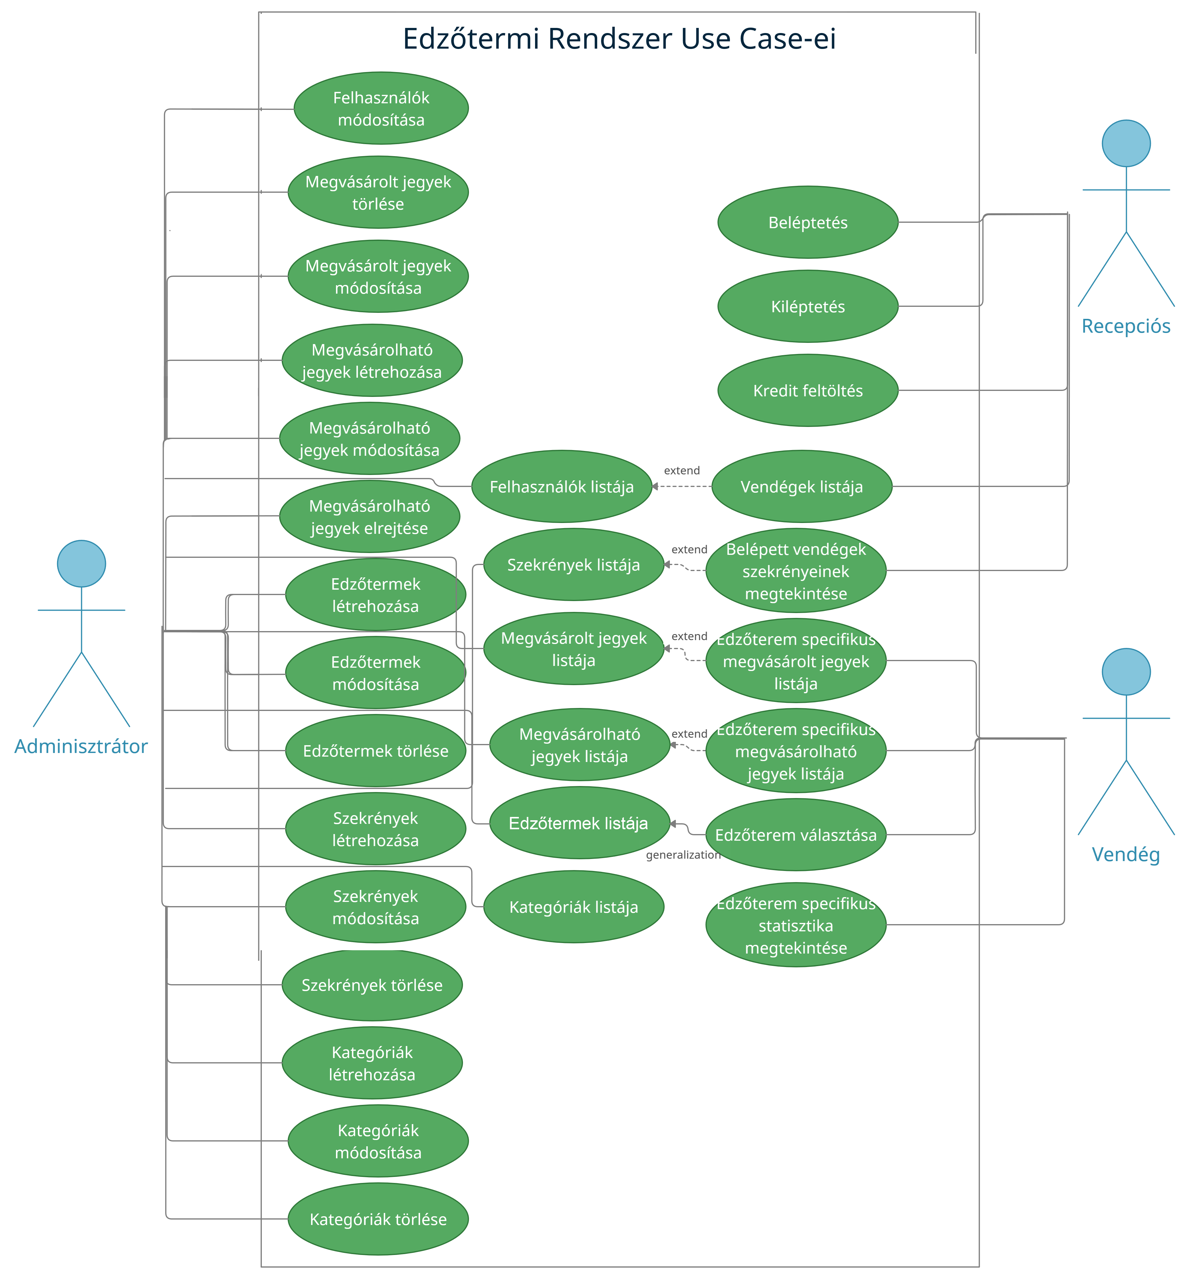

65. ábra - Edzőtermi rendszer Use Case Diagramja

## Telepítés

A rendszert az edzőterem rendszergazdájának kell egy saját weboldalra telepítenie. Egy minta edzőterem-rendszerhez elérhető a <https://www.gymbr.herokuapp.com> weboldalon, itt a kipróbáláshoz a következő felhasználókat lehet használni:

|  |  |  |
| --- | --- | --- |
| E-mail cím | Jelszó | Jogosultság |
| [admin@br.hu](mailto:admin@br.hu) | password | adminisztrátor |
| [receptionist@br.hu](mailto:receptionist@br.hu) | password | recepciós |
| user1@br.hu | password | vendég |
| user2@br.hu | password | vendég |

A rendszert modern böngészőkből (Firefox, Chromium) hibamentesen lehet kezelni. A modern telefonos böngészők is támogatottak, ugyanis a felület reszponzív.

A rendszer letölthető innen: github.com/vegh-barnabas/szakdolgozat

A rendszert letöltés és kicsomagolás után a következő parancsokkal kell inicializálni:



66. ábra - alkalmazás inicializálása

Az alkalmazás a serve parancs kiadása után a <https://localhost:8000> címen érhető el.

Az alapvető adatok magába foglal egy admin felhasználót, melynek belépési adatai:

|  |  |
| --- | --- |
| Felhasználónév | Jelszó |
| [admin@br.hu](mailto:admin@br.hu) | password |

Ezen felhasználó adatait érdemes megváltoztatni, de az admin felhasználók felületen történő közvetlen adatmódosítása nem elérhető biztonsági okokból, ezért ezeket a műveleteket az adatbázisból kell megtennünk. Javaslom a DB Browser (SQLite) program használatát, mert ez ingyenes szoftver, és letisztult felületet biztosít.  
Navigáljunk a users táblába, ahol keressük meg az admin profilt, itt az e-mail címhez adjunk meg egy tetszőleges e-mail címet, a névhez egy tetszőleges nevet, valamint a jelszóhoz készítsünk egy hasht egy tetszőleges jelszóból. (67. ábra)

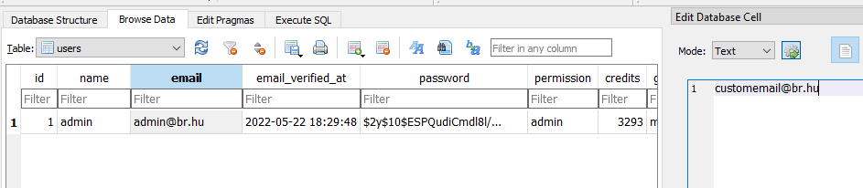

67. ábra - Adatbázis nézet SQLite program által

Ügyeljünk arra, hogy a jelszó megfelelő biztonságú legyen, ugyanis közvetlen adatbázisban történő beállításkor nincs validátor, amely figyelmeztetne arra, hogy a jelszónk túl gyenge, könnyen feltörhető. Nyissunk egy konzolt a program mappájában, majd használjuk a következő parancsot:



68. ábra - tinker konzol megnyitása

Ezzel a paranccsal megnyílik a laravel tinker konzolja. A tinkerről bővebben a laravel dokumentációban lehet olvasni. Jelenleg 1 parancsra lesz szükségünk:



69. ábra - Hash generálása

Ahol a password helyére az általunk választott, biztonságos jelszót írjuk. Ez előállít nekünk egy hash kódot, amelyet be kell állítanunk az adatbázisunkban a password mező értékére:

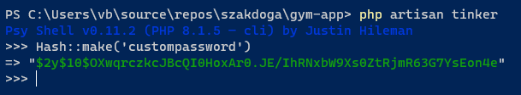

70. ábra - Hash generálása tinker segítségével

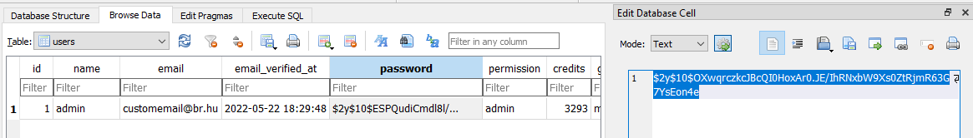

. ábra - Adminjelszó átírása a generált hashre

Amint ezzel megvagyunk, mentsük el az adatbázist, majd a szoftver használatra készen áll.

## Adatbázis felépítése

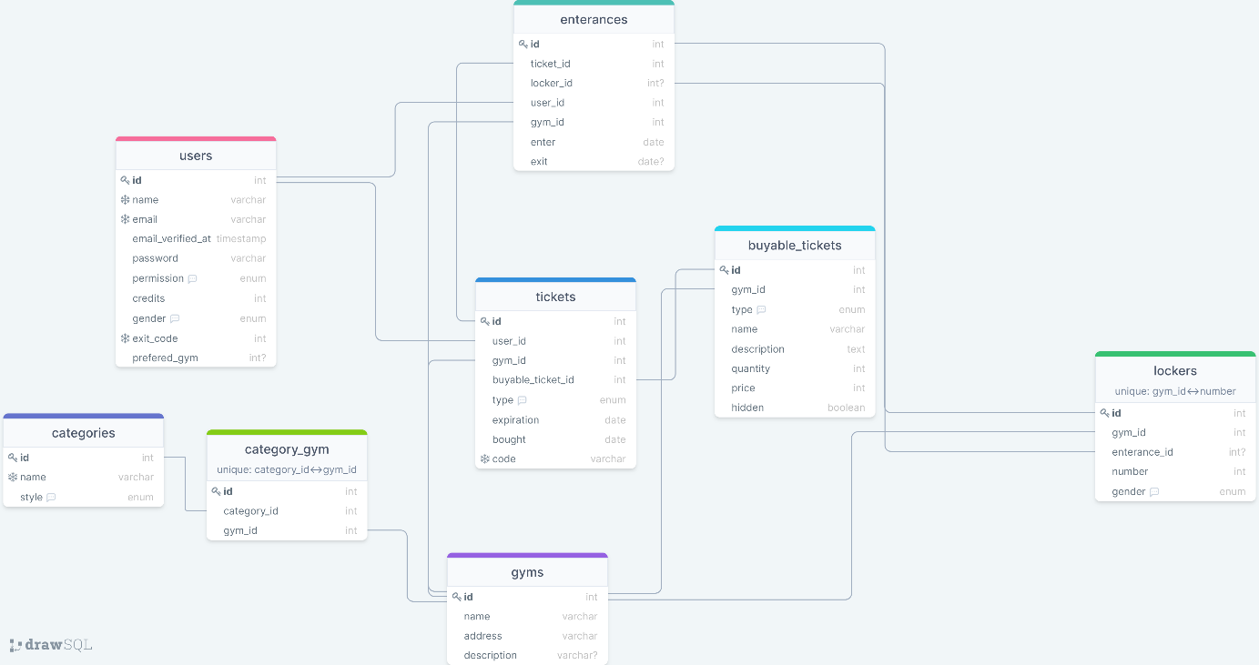

. ábra - Adatbázis struktúra diagram

A 63. ábra szemlélteti az adatbázis felépítését, a táblákat, azoknak adattagjait, metódusait.

Kulcs jelzi a primary keyt, hópehely az unique mezőket.

Komment ikon jelzi az enumokat. Az alábbi enumerátorok kerültek megvalósításra:

* style
  + Category::styles
    - A stílusok a kategória osztályban egy osztályszintű konstansban került tárolásra. Ez a továbbfejleszthetőség celját szolgálja – amikor több (például egyedi, vagy akár következő Bootstrap verziókkal újításként megjelenő) stílust szeretnénk felvenni, akkor csak a Category modelben kell módosítanunk ezt a változót, nem kell minden ezzel kapcsolatos mezőt átírnunk.
* permission
  + user – a vendéget jelzi
  + receptionist – a recepcióst jelzi
  + admin – az adminisztrátort jelzi

Megjegyzés: ezek a permissionök hozzá vannak kapcsolva Guardokhoz, tehát könnyedén felvehetünk új permissionöket, azokat csak hozzá kell csatolnunk az implementált Guardhoz, majd használhatjuk is őket.

* gender
  + male – férfi
  + female – nő
* type
  + one-time – egyszer felhasználható jegy
  + monthly – egy hónapig korlátlanul használható bérlet

A „category-gym” tábla egy segédtábla, amely tárolja a kategória-edzőterem párosokat. Erre azért volt szükség, mert több kategória több edzőteremhez is tartozhat (N-M kapcsolat).

A táblák:

* Users
  + A felhasználók adatait tartalmazza.
* Gyms
  + Az edzőtermek adatait tartalmazza.
* BuyableTickets
  + A megvásárolható jegyek/bérletek adatait tartalmazza.
* Tickets
  + A megvásárolt jegyek/bérletek adatait tartalmazza.
* Categories
  + Az edzőtermekhez csatolható kategóriákat tartalmazza.
* Category-Gym
  + Az edzőtermek és kategóriák kapcsolatait tartalmazza.
* Enterances
  + A belépéseket tartalmazza.

Az ábrán látható táblák metódusai a hozzátartozó modelekből lettek kiemelve.

### Migrationök

A migrationök segítségével definiáljuk az adatbázis tábláinak mezőit, annak típusát és megkötéseit. Ez azért is hasznos lehet, mert ha tovább szeretnénk fejleszteni az alkalmazásunk olyan irányban, hogy az adatbázist nem lokálisan, hanem például MySQL-ben phpMyAdmin segítségével szeretnénk tárolni, akkor nem kell létrehozni újra az adatbázisunkat a megfelelő formátumban, hanem csak egy környezeti változót kell szerkesztenünk, ezáltal a Laravel tudni fogja, hogy milyen típusú adatbázist állítson elő.

Az alkalmazás a következő migrationöket tartalmazza:

* Users
  + A felhasználó neve, és email címe egyedi, tehát ugyanazzal a névvel, vagy email címmel nem lehet regisztrálni. Jogosultsága 3 féle lehet: vendég, recepciós és adminisztrátor. Kreditjeinek száma alapértelmezetten 0. Neme vagy férfi, vagy nő. Egyedi kilépési kóddal rendelkezik.   
    Egy felhasználó egy nem kötelező, preferált edzőterem mezővel is rendelkezik. Ez belépéskor lehet releváns egy vendég számára, mert akkor nem kell edzőtermet választania, automatikusan abba lép be, amely itt meg van adva. Ezt a felhasználó a beállításaiban tudja szerkeszteni. A beállításokban emellett szerkesztheti jelszavát valamint email címét.  
    A recepciósok számára ez a mező azt jelzi, hogy melyik edzőteremben recepciósok, ők ezt nem szerkeszthetik, csak adminisztrátor tudja ezt megváltoztatni.
* Gyms
  + Egy edzőterem neve egyedi. Címe, neve és leírása kötelezően megadandó.   
    Az edzőtermek össze vannak kötve 3 táblával:
    - Categories
      * Az edzőterem kategóriái, amelyek az edzőterem választásakor jelzik, hogy milyen szolgáltatások érhetőek el benne. Nem kötelező őket megadni, csak extra funkció.
    - Tickets
      * Ezen összekötés segítségével lekérhetjük az edzőteremben megvásárolt, és ott felhasználható jegyeket és bérleteket.
    - BuyableTickets
      * Ezen összekötés segítségével lekérhetjük az edzőteremben vásárolható jegyeket és bérleteket.
* Lockers
  + Egy edzőteremhez tetszőleges számú öltözőszekrény tartozhat. Az edzőterem-öltözőszekrény szám páros egyedi kombináció, tehát egy edzőteremhez csak egy ugyanolyan számú öltözőszekrény tartozhat.  
    Az öltözőszekrények össze vannak kötve 2 táblával:
    - Gyms
      * Egy öltözőszekrény egy adott edzőteremben található meg és használható.
    - Enterances
      * Egy belépéshez tartozik egy öltözőszekrény, ezáltal a felhasználó egyértelműen tudja, melyik szekrényt kapta. Miután a felhasználó kilép, a kapcsolat megszűnik, a szekrény recepciós által újra kiadható.
* BuyableTickets
  + Egy megvásárolható jegy típusa egyszeri, vagy havi lehet. Neve egyedi a hozzá tartozó edzőteremhez függően, tehát egy edzőteremhez nem tartozhat több, ugyanolyan nevű vásárolható jegy, viszont különböző edzőtermekhez igen. Kell a jegynek egy rövid leírás az egyértelműség végett, egy vásárolható mennyiség, ahol 999 a végtelent jelzi, ha a megadott összeg eltérő, akkor a darabszám véges. A vásárolható jegyeknek van egy ára, illetve egy rejtettség jelző cellája, amely azt jelzi, hogy a vásárolható jegy megvásárolható-e a vendégek számára.
* Tickets
  + Egy jegynek/bérletnek van vásárlási és lejárati ideje. Bérlet esetén a vásárlási idő az érvényesség kezdetét is jelenti, jegy esetében viszont ez az információ maximum statisztikai célokra releváns. A lejárati dátum után a jegy nem használható. A jegynek van egy kódja, amelyet a vendég megadva a recepciósnak fel tud használni belépésre. Egy jegy egyszer, míg egy bérlet a lejárat dátumáig használható.  
    A jegyek össze vannak kötve 3 táblával:
    - BuyableTickets
      * A jegy típusa, innen kérhető le, hogy a jegy egyszeri, vagy bérlet, illetve a további releváns mezőket (pl. leírás) is le tudjuk kérni.
    - User
      * A jegyhez tartozó vendéget, tehát a jegy tulajdonosát adja meg.
    - Gym
      * Azt adja meg, hogy a jegy melyik edzőteremben lett vásárolva, azaz hol felhasználható.
* Categories
  + Az edzőtermekhez tartozhat kategória, amely egy kis ikonként jelenik meg az edzőterem kiválasztó nézeten. Egy edzőteremhez tetszőleges számú kategóriát rendelhetünk, akár 0-t. Egy kategória több edzőteremhez is tartozhat (1-N).
* Category-Gym
  + Mivel N kategória N edzőteremhez tartozhat, ezért ezeket a párosokat egy segédtáblában tároljuk, így megkönnyítve a velük történő munkát.
* Enterances
  + Ez a tábla a vendégek által történt belépéseket tárolja. Egy jegyhez egy, míg egy bérlethez több belépés is tartozhat.  
    A belépések az alábbi táblákkal vannak összekötve:
    - User
      * Azt jelzi, hogy melyik felhasználó által történt meg a belépés.
    - Ticket
      * Azt jelzi, hogy melyik jeggyel történt a belépés. Egyszer használatos jegy esetén csak egy, míg bérlet esetén több belépés is tartozhat egy jegyhez.
    - Gym
      * Azt jelzi, hogy melyik edzőterembe történt a belépés.

### Modelek

Az adatbázis tábláinak kapcsolatai a modellekben az Eloquent segédfüggvényeivel van megvalósítva. Az Eloquent a Laravel egy rendszere, amely megkönnyíti a modellek közti kapcsolatok kezelését.

A metódusok esetén a metódus neve árulkodik arról, hogy melyik modelhez van létrehozva kapcsolat.

Az alábbi metódusok kerültek megvalósításra:

* User
  + tickets()
    - hasMany (1-N) kapcsolat, egy felhasználónak N darab jegye lehet.
  + enterances()
    - hasMany (1-N) kapcsolat, egy felhasználóhoz N darab belépés kapcsolódik.
* Gym
  + categories()
    - belongsToMany (1-N) kapcsolat, egy edzőteremnek több kategóriája van.
  + tickets()
    - hasMany (1-N) kapcsolat, egy edzőteremhez több ott vásárolt és ott használható jegy tartozik.
  + buyable_tickets()
    - hasMany (1-N) kapcsolat, egy edzőteremhez több megvásárolható jegy tartozik.
  + lockers
    - hasMany (1-N) kapcsolat, egy edzőteremhez több szekrény tartozik.
* Locker
  + gym()
    - belongsTo (1-1) kapcsolat, egy öltözőszekrény egy edzőteremben található meg.
  + enterance()
    - belongsTo (1-1) kapcsolat, egy belépéshez egy szekrény kerül kiadásra. Miután a felhasználó kilép, ez a kapcsolat megszűnik, a szekrény recepciós által újra kiadható.
* BuyableTicket
  + tickets()
    - hasMany (1-N) kapcsolat, egy megvásárolható jegy típushoz N darab jegy tartozhat.
  + gym()
    - belongsTo (1-1) kapcsolat, egy megvásárolható jegy egy edzőteremhez tartozik.
* Ticket
  + user()
    - belongsTo (1-1) kapcsolat, egy jegy egy adott felhasználó tulajdona.
  + gym()
    - belongsTo (1-1) kapcsolat, egy jegy egy edzőteremben lett megvásárolva, valamint ott használható fel.
  + enterances()
    - hasMany (1-N) kapcsolat, egy jegyhez N darab belépés tartozhat. Bérlet esetén N belépés, egyszer használható jegy esetén 1 belépés tartozik hozzá.
  + type()
    - belongsTo (1-1) kapcsolat, egy jegynek egy típusa van.
* Category
  + gyms()
    - belongsToMany (1-N) kapcsolat, egy edzőteremnek N darab kategóriája lehet, és ez a kategória több edzőteremhez is kapcsolódhat.
* Enterance
  + gym()
    - belongsTo (1-1) kapcsolat, egy belépés egy edzőteremre vonatkozik.
  + ticket()
    - belongsTo (1-1) kapcsolat, egy belépés egy jegy felhasználásával történt meg.
  + user()
    - belongsTo (1-1) kapcsolat, egy belépés egy felhasználó által történt meg.
  + locker()
    - belongsTo (1-1) kapcsolat, egy belépéshez egy öltözőszekrény kerül kiadásra. Miután a felhasználó kilép, ez a kapcsolat megszűnik, a szekrény recepciós által újra kiadható.

A modelleknek egyéb függvényei is vannak, amellyel a példányosított objektumokhoz tartozó lekéréseket kerültek egyszerűsítésre.  
A modellek segédfüggvényeinek listája:

|  |  |  |
| --- | --- | --- |
| Model | Függvény neve | Függvény leírása |
| BuyableTicket | is_monthly() | Visszaadja, hogy bérlet, vagy egyszer felhasználható jegy-e a jegy |
| BuyableTicket | get_type() | Visszaadja a ’bérlet’ vagy ’jegy’ stringet, függően attól, hogy bérlet, vagy egyszer felhasználható jegy-e a jegy |
| Enterance | exited() | Visszaadja, hogy az adott belépésnél kilépett-e a felhasználó |
| Enterance | exit() | Visszaadja „év. hónap. nap. óra:perc” formátumban a kilépés időpontját |
| Gym | boot() | Edzőterem törlése előtt fut le, minden kapcsolódó adatot töröl, amely az adott edzőteremhez tartozik |
| Ticket | is_monthly() | Visszaadja, hogy a megvásárolt jegy típusa bérlet-e, vagy egyszer felhasználható jegy |
| Ticket | get_type() | Visszaad egy „bérlet” vagy „jegy” stringet, függően attól, hogy mi a megvásárolt jegy típusa |
| Ticket | used() | Visszaadja, hogy a jegy fel lett-e már használva, bérlet esetén ez mindig hamis értéket ad, mert az többször is felhasználható |
| Ticket | useable() | Visszaadja, hogy a jegy felhasználható-e. Jegy esetén nézi azt, hogy nem járt le, illetve nem tartozik hozzá belépés, bérlet esetén csak a lejáratot nézi |
| Ticket | expired() | Visszaadja, hogy lejárt-e a jegy |
| Ticket | bought() | Visszaadja „év. hónap. nap.” formában a vásárlás dátumát |
| Ticket | expiration() | Visszaadja „év. hónap. nap.” formában a jegy lejáratát |
| Ticket | use_date() | Visszaadja „év. hónap. nap. óra:perc” formában a jegy felhasználásának idejét. |
| User | get_prefered_gym_name() | Visszaadja a felhasználóhoz tartozó prefered_gym ID-jú edzőterem nevét. Vendég esetén ez az alapértelmezett edzőterem, recepciós esetén ez az az edzőterem, ahol dolgozik |
| User | get_user_type() | „Recepciós”, „Admin” vagy „Vendég” formában visszaadja a felhasználó jogosultságát |
| User | is_admin() | Visszaadja, hogy a felhasználó admininsztrátor jogosultsággal bír-e |
| User | is_receptionist() | Visszaadja, hogy a felhasználó recepciós-e |
| User | is_guest() | Visszaadja, hogy a felhasználó vendég-e |
| Locker | is_used() | Visszaadja, hogy az öltözőszekrény éppen használatban van-e |
| Locker | get_user() | Visszaadja, hogy ki által van használatban az öltözőszekrény |

### Factoryk

Laravelben a definiált factoryk egy bizonyos model egy példányának létrehozására használatosak, ezt ez a program is kihasználja, mind tesztkörnyezetben teszt adatok feltöltéséhez, mind éles környezetben új modelek példányosításakor alapértelmezett adatok megadásához.

Az alábbi factoryk kerültek megvalósításra:

* UserFactory
* GymFactory
* BuyableTicketFactory
* TicketFactory
* CategoryFactory
* EnteranceFactory
* LockerFactory

Ezen factorykon belül minden modelhez tartozó mezőhöz generálódik egy random érték függően attól, hogy mi a mező típusa, és milyen tulajdonságai vannak (egyedi mező, meghatározott formátum).

### Seederek

Laravelben seederekkel tudjuk feltölteni az adatbázisunkat adatokkal. Amely adatok nincsenek megadva seedeléskor az egyes modelek példányosításainak, azokat a factoryk generálják ki.

A programban 2 féle seeder lett implementálva:

* DatabaseSeeder - teszteléshez
  + 2 edzőtermet generál, „Sajt utcai edzőterem” és „Harap utcai edzőterem” néven, így tesztelhetjük a különböző edzőtermekbe való belépést vendégként, több edzőterem kezelését adminisztrátorként, valamint recepciósként láthatjuk, hogy csak az egyik edzőteremhez vagyunk hozzárendelve, csak annak adatait láthatjuk, illetve csak ott tudunk beléptetni.
  + a 2 edzőteremhez edzőtermenként 15 és 30 közötti mennyiségű öltözőszekrényt generál, véletlenszerű nemekkel hozzátársítva.
  + 1 adminisztrátor felhasználót generál, neve „admin”, email címe „admin@br.hu”, jelszava „password”. Ezzel a felhasználóval tudjuk kezelni az edzőtermeket és a hozzájuk tartozó adatokat.
  + 2 recepcióst generál, nevük „receptionist1” valamint „receptionist2”, email címük „receptionist1@br.hu”, „receptionist2@br.hu”, jelszavuk „password”. Véletlenszerűen rendeli hozzájuk az edzőtermeket, tehát lehetséges, hogy külön-külön edzőtermek recepciósai, de az is lehet, hogy ugyanazon edzőtermek recepciósai.
  + 1 és 10 közötti vendéget generál, melyek nevei „userN”, email címük „userN@br.hu”, ahol az N az iteráció indexét jelöli. Jelszavuk „password”.
  + 6 darab kategóriát generál, amelyek felsorolva találhatók az adott változóban. Ezt a string tömböt bővíthetjük is. Stílusnak random értéket generál, amiért a CategoryFactory felelős, ugyanis itt nincs megadva fix érték a stílusokhoz.  
    Ezeket a stílusokat véletlenszerű edzőteremhez kapcsolja hozzá.
  + 7 megvásárolható jegyet hoz létre, melyből 5 az első, 2 a második ID-jú edzőteremhez tartozik. A két edzőteremnek ugyanolyan nevű jegye is van, ám ez nem probléma, ugyanis csak az edzőterem-jegynév páros egyedi.
  + Minden felhasználóhoz 0 és 10 között generál egy jegyet. Véletlenszerűen kiválaszt néhány bérletet a meglévő megvásárolható bérletek közül, amelyet a felhasználókhoz rendel. Egy bérletből csak egy darabja lehet a felhasználónak, ugyanis amikor egy bérlet lejár, nem újat kell vennie, hanem meg kell hosszabbítania azt. Jegyekből több darab is lehet.
  + Belépések generálásánál a seeder véletlenszerűen kiválaszt néhány jegyet, amelyhez belépést rendel, valamint aktív belépésekhez egy öltözőszekrényt, amelynek megegyezik a társított neme a felhasználó nemével. Ha egyszer felhasználható jegyet generál, ahhoz 1 belépést hoz létre, bérlethez 1 és 10 közötti mennyiségű belépést hoz létre.
* InitSeeder – a program éles környezetben történő kezdetbeni inicializálásához
  + Egy admin felhasználót hoz létre, felhasználóneve „admin”, email címe „admin@br.hu”, jelszava „password”. Ezeket az adatokat biztonsági okok miatt érdemes megváltoztatni a x. pontban taglalt módszerrel.

## Controllerek

A laravelben controllerek segítségével csoportosítva írhatjuk le az elérési útvonalak mögött lévő logikáját. Ez a programom esetén feltétlen szükséges volt, ugyanis több, mint ezer sor ez a logika, és ha ezt egyben nehéz átlátni. A szoftverben Resource Controllerek kerültek megvalósításra, amelyek alap, konvenció szerint elnevezett elérési útvonalakat generálnak ki, ezzel segítve a velük történő munkát. Ahol nem Resource Controller szerinti metódusok tartoznak egyes elérési útvonalakhoz, ott a kérés típusa – útvonal – háttérlogika függvénye kapcsolatot a web.php fájlban kell definiálni. A felhasználók jogosultságától függő, közös útvonalak a web.php fájlban kerültek definiálásra.  
A controllerek által elérhető nézetek leírása elérhető a Felhasználói Dokumentáció Szerepkörök oldalán.

A következő controllerek kerültek implementálásra:

### GuestController

A controller a vendégek által elérhető útvonalak definiálására szolgál.

|  |  |  |  |
| --- | --- | --- | --- |
| Függvény | Kérés típusa | Elérési útvonal | Leírás |
| choose_gym_page() | GET | / | Edzőterem választása |
| choose_gym() | POST | / | Edzőterem választása |
| tickets() | GET | /tickets | Vendég jegyei |
| buy_ticket_list() | GET | /buy-ticket | Vásárolható jegyek listája |
| buy_ticket_show() | GET | /buy-ticket/{id} | Egy vásárolható jegy megjelenítése |
| buy_ticket_create() | POST | /buy-ticket/{id} |  |
| extend_ticket_page() | GET | /extend-ticket/{id} |  |
| extend_ticket() | PATCH | /extend-ticket/{id} |  |
| settings() | PATCH | /settings |  |
| sensitive_settings() | PATCH | /settings/sensitive |  |

### ReceptionistController

A controller a recepciósok által elérhető útvonalak definiálására szolgál.

|  |  |  |  |
| --- | --- | --- | --- |
| Függvény | Kérés típusa | Elérési útvonal | Leírás |
| entered_users() | GET | /entered-users | Belépett vendégek megjelenítése |
| let_in_index_page() | GET | /let-in | Vendég belépési kódjának megadásához tartozó űrlap |
| let_in_index() | POST | /let-in | Vendég belépési kódjának validálása, majd átirányítás a beléptetés véglegesítésére |
| let_in_page() | GET | /let-in/{id} | Vendég beléptetésének véglegesítési űrlapja |
| let_in() | POST | /let-in/{id} | Vendég beléptetésének véglegesítése |
| let_out_index_page() | GET | /let-out | Vendég kilépési kódjának megadásához tartozó űrlap |
| let_out_index() | POST | /let-out | Vendég kilépési kódja, valamint a belépés validálása, majd átirányítás a kiléptetés véglegesítésére |
| let_out_page() | GET | /let-out/{id} | Vendég kiléptetésének véglegesítési űrlapja |
| let_out() | POST | /let-out/{id} | Vendég kiléptetésének véglegesítése |
| add_credits_index() | GET | /add-credits | Vendég számára kreditek feltöltésére szolgáló űrlap |
| add_credits() | POST | /add-credits | Vendég számára kreditek feltöltése kérés |
| sensitive_settings() | PATCH | /settings/sensitive | Recepcióshoz tartozó szenzitív beállítások elküldése |

### CategoryController

A controller az adminok által elérhető kategóriákkal kapcsolatos útvonalak definiálására szolgál.

|  |  |  |  |
| --- | --- | --- | --- |
| Függvény | Kérés típusa | Elérési útvonal | Leírás |
| index() | GET | /categories | kategóriák listájának lekérése |
| create() | GET | /categories/create | kategória létrehozásának űrlapja |
| store(Request request) | POST | /categories/create | kategória létrehozása |
| edit(id) | GET | /categories/{id}/edit | kategória szerkesztésének űrlapja |
| update(Request request, id) | PATCH | /categories/{id}/update | kategória szerkesztése |
| delete(id) | GET | /categories/{id}/delete | kategória törlésének űrlapja |
| destroy(id) | DELETE | /categories/{id}/delete | kategória törlése |

### BuyableTicketController

A controller az adminok által elérhető megvásárolható jegyekkel/bérletekkel kapcsolatos útvonalak definiálására szolgál.

|  |  |  |  |
| --- | --- | --- | --- |
| Függvény | Kérés típusa | Elérési útvonal | Leírás |
| index() | GET | /buyable-tickets | vásárolható jegyek listájának lekérése |
| create() | GET | /categories/create | vásárolható jegy létrehozásának űrlapja |
| store(Request request) | POST | /categories/create | vásárolható jegy létrehozása |
| edit(id) | GET | /categories/{id}/edit | vásárolható jegy szerkesztésének űrlapja |
| update(Request request, id) | PATCH | /categories/{id}/update | vásárolható jegy szerkesztése |
| hide_form(id) | GET | /categories/{id}/hide | vásárolható jegy elrejtésének űrlapja |
| hide(id) | PATCH | /categories/{id}/hide | vásárolható jegy elrejtése |

### GymController

A controller az adminok által elérhető edzőtermekkel kapcsolatos útvonalak definiálására szolgál.

|  |  |  |  |
| --- | --- | --- | --- |
| Függvény | Kérés típusa | Elérési útvonal | Leírás |
| index() | GET | /gyms | edzőtermek listájának lekérése |
| create() | GET | /gyms/create | edzőterem létrehozásának űrlapja |
| store(Request request) | POST | /gyms/create | edzőterem létrehozása |
| edit(id) | GET | /gyms/{id}/edit | edzőterem szerkesztésének űrlapja |
| update(Request request, id) | PATCH | /gyms/{id}/update | edzőterem szerkesztése |
| delete(id) | GET | /gyms/{id}/delete | edzőterem törésének űrlapja |
| destroy(id) | DELETE | /gyms/{id}/delete | edzőterem törlése |

### TicketController

A controller az adminok által elérhető megvásárolt jegyekkel/bérletekkel kapcsolatos útvonalak definiálására szolgál.

|  |  |  |  |
| --- | --- | --- | --- |
| Függvény | Kérés típusa | Elérési útvonal | Leírás |
| index() | GET | /tickets | jegyek listájának lekérése |
| create() | GET | /tickets/create | jegy létrehozásának űrlapja |
| store(Request request) | POST | /tickets/create | jegy létrehozása |
| edit(id) | GET | /tickets/{id}/edit | jegy szerkesztésének űrlapja |
| update(Request request, id) | PATCH | /tickets/{id}/update | jegy szerkesztése |
| delete(id) | GET | /tickets/{id}/delete | jegy törésének űrlapja |
| destroy(id) | DELETE | /tickets/{id}/delete | jegy törlése |

### UserController

A controller az adminok által elérhető felhasználókkal kapcsolatos útvonalak definiálására szolgál.

|  |  |  |  |
| --- | --- | --- | --- |
| Függvény | Kérés típusa | Elérési útvonal | Leírás |
| index() | GET | /users | felhasználók listájának lekérése |
| create() | GET | /users/create | felhasználó létrehozásának űrlapja |
| store(Request request) | POST | /users/create | felhasználó létrehozása |
| edit(id) | GET | /users/{id}/edit | felhasználó szerkesztésének űrlapja |
| update(Request request, id) | PATCH | /users/{id}/update | felhasználó szerkesztése |
| delete(id) | GET | /users/{id}/delete | felhasználó törésének űrlapja |
| destroy(id) | DELETE | /users /{id}/delete | felhasználó törlése |

### LockerController

A controller az adminok által elérhető öltözőszekrényekkel kapcsolatos útvonalak definiálására szolgál.

|  |  |  |  |
| --- | --- | --- | --- |
| Függvény | Kérés típusa | Elérési útvonal | Leírás |
| index() | GET | /lockers | öltözőszekrények listájának lekérése |
| create() | GET | /lockers/create | öltözőszekrény létrehozásának űrlapja |
| store(Request request) | POST | /lockers/create | öltözőszekrény létrehozása |
| edit(id) | GET | /lockers/{id}/edit | öltözőszekrény szerkesztésének űrlapja |
| update(Request request, id) | PATCH | /lockers/{id}/update | öltözőszekrény szerkesztése |
| delete(id) | GET | /lockers/{id}/delete | öltözőszekrény törésének űrlapja |
| destroy(id) | DELETE | /lockers/{id}/delete | öltözőszekrény törlése |

## Közös elérési útvonalak mögöttes logikája

Az alábbi útvonalakhoz nem lett hozzárendelve külön controller, megvalósításuk a web.php fájlban történt, tekintve, hogy nincs belőlük túl sok. továbbfejleszthetőség egy controller nekik

|  |  |  |  |
| --- | --- | --- | --- |
| Elérhető számukra | Kérés típusa | Elérési útvonal | Leírás |
| vendég, recepciós, adminisztátor | GET | /home | Főoldal megjelenítése |
| vendég | GET | /settings | Beállítások űrlapjának megjelenítése |
| vendég, recepciós | GET | /settings/sensitive | Szenzitív beállítások űrlapjának megjelenítése |
| recepciós, adminisztrátor | GET | /purchased-monthly | Megvásárolt bérletek listájának megjelenítése |
| recepciós, adminisztrátor | GET | /purchased-tickets | Megvásárolt jegyek listájának megjelenítése |

# Middlewarek

A szoftver a Laravel által biztosított Auth middlewaret implementálja. Az Auth middleware segítségével az autentikáció háttérlogikáját csatolhatjuk elérési útvonalakhoz.

Az Auth middleware biztosít egy regisztráló-bejelentkező nézetet is, amely a programban módosításokon esett át. Alapvetően biztosítva van nekünk egy jelszóemlékeztető és új jelszóváltoztató nézet a regisztráció és bejelentkezés nézetek mellett. Ezekből a jelszóemlékeztető rész teljesen eltávolításra került, a jelszó megváltoztatásához pedig saját nézet került implementálásra, amely a vendégek és a recepciósok számára elérhető.

Biztonsági okokból adminisztrátor jogosultságú felhasználók számára a jelszóváltoztatás nem elérhető, ugyanis így ha kitudódik a jelszó, több kárt lehetne okozni az alkalmazásban, mint amennyi kényelmi funkciót kínál a jelszóváltoztatás. Ha szeretnénk az admin felhasználó jelszavát megváltoztatni, akkor feltételezhető, hogy mi vagyunk az adminisztrátor/rendszergazda, tehát van elérésünk az adatbázishoz. Egy adatbázisszerkesztő program segítségével (jelen megvalósítás esetén az SQLite-ot használtam) könnyen átírhatjuk az adminisztrátor (vagy akár bármely) felhasználó jelszavát általunk választott, tetszőleges jelszóra. Ehhez egy hasht kell kigenerálnunk a jelszóból, amelyhez segítséget nyújthat a rendszerkövetelmények részen taglalt adminisztrátor jelszó változtatás rész.

# Gatek

A Gatek a jogosultságkezelés egyszerűsítését szolgálja. Két Gate került implementálásra, az egyik vizsgálja, hogy a user admininsztrátor jogosultsággal rendelkezik-e (admin-action), a másik a recepciós jogosultságot vizsgálja. Ezek nem csinálnak mást, csak a user permission adattagjának értékét nézik meg, és ez alapján térnek vissza egy bool értékkel.

# HTML Mockupok

A Blade formátumú, dinamikusan változó oldalakhoz HTML Mockupok lettek elkészítve, ezek az oldal felépítésének kezdeti elképzeléseit tükrözik. A fájlok letölthetőek a GitHub Repositoryból a szakdolgozat többi fájljával együtt.

## User Mockupok

Alább láthatóak a felhasználói felület mockupjai. (x – x ábra)

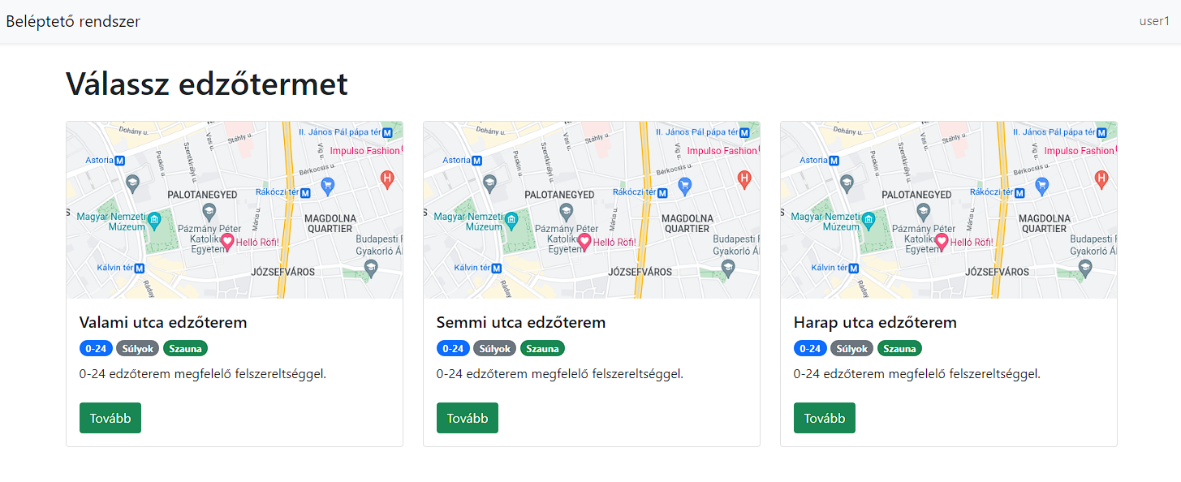

. ábra - Edzőterem választása

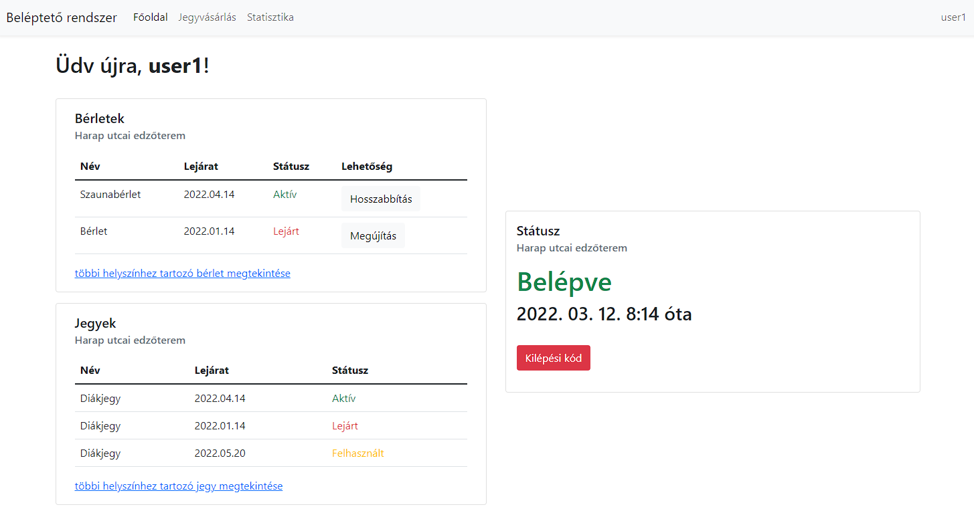

. ábra - Főoldal

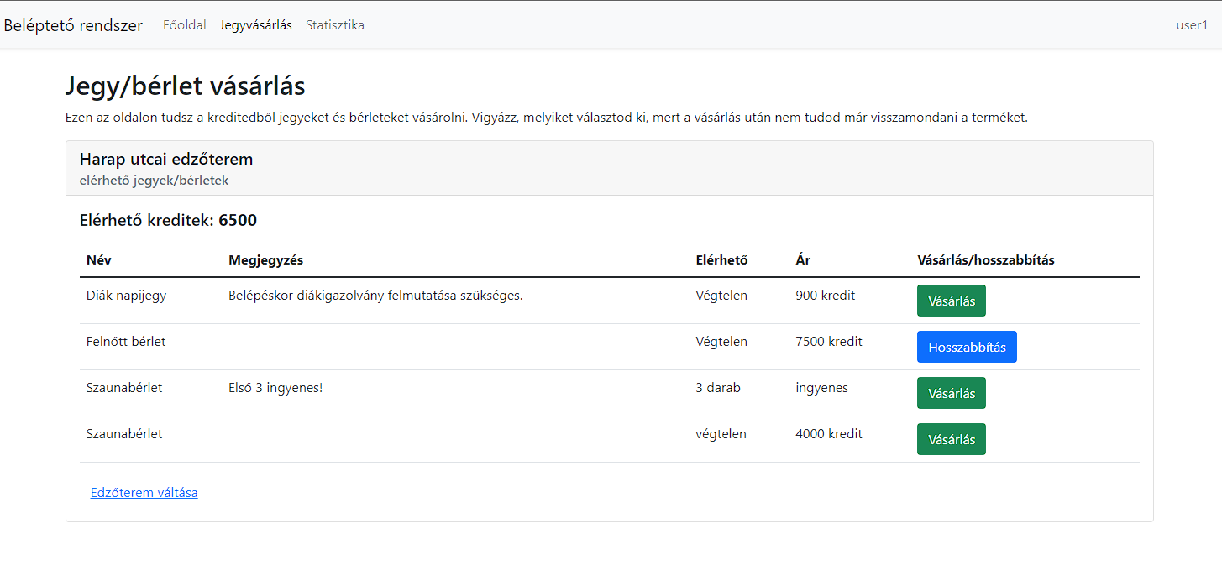

. ábra - Jegy/bérlet vásárlása

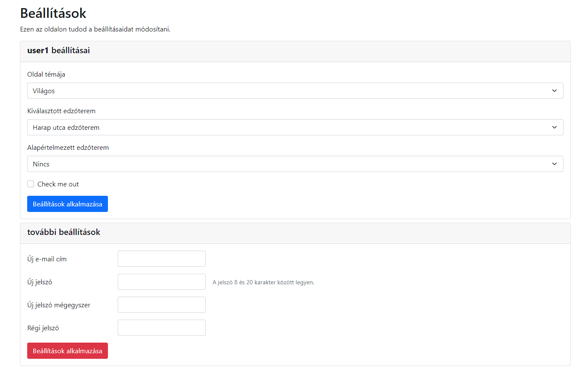

. ábra - Beállítások

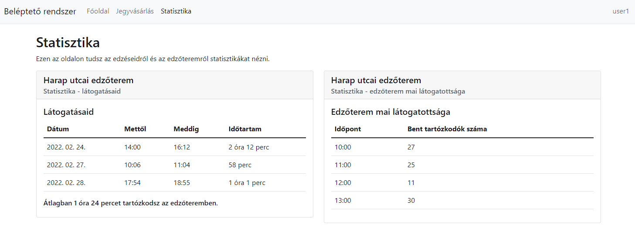

. ábra -Statisztika

## Recepciós Mockupok

Alább láthatóak a recepciós felület mockupjai. (x – x ábra)

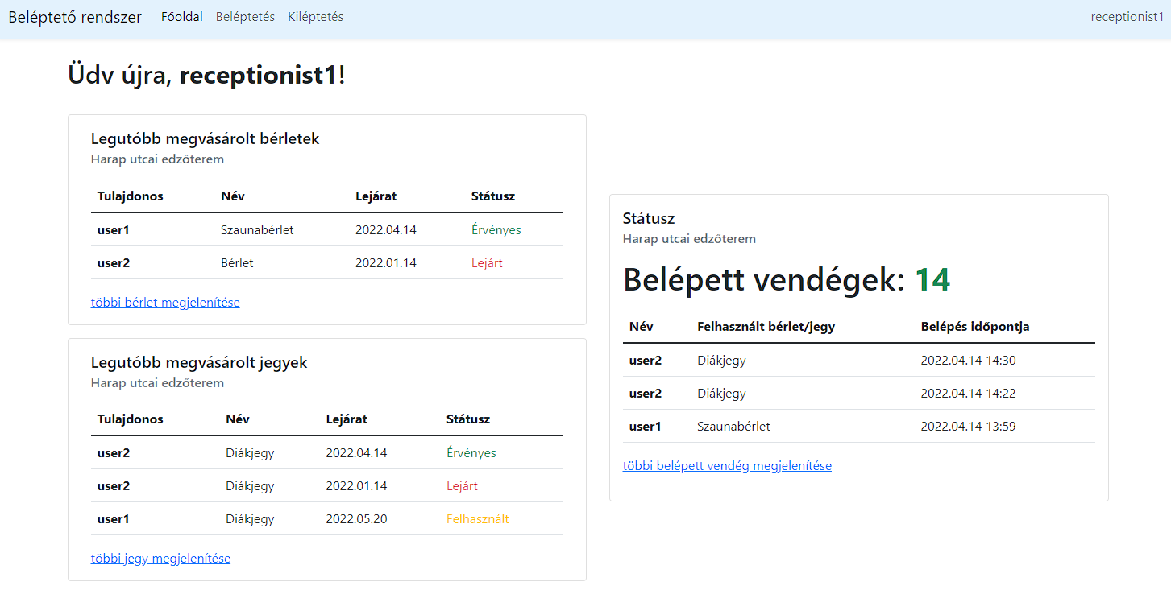

. ábra - Főoldal

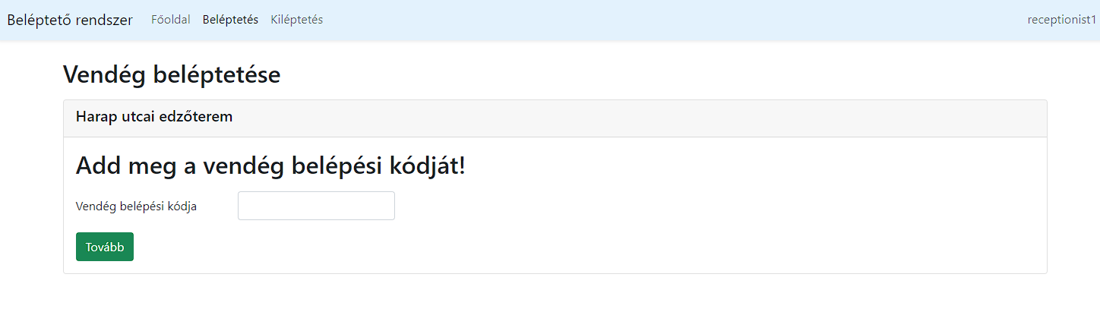

. ábra - Beléptetés

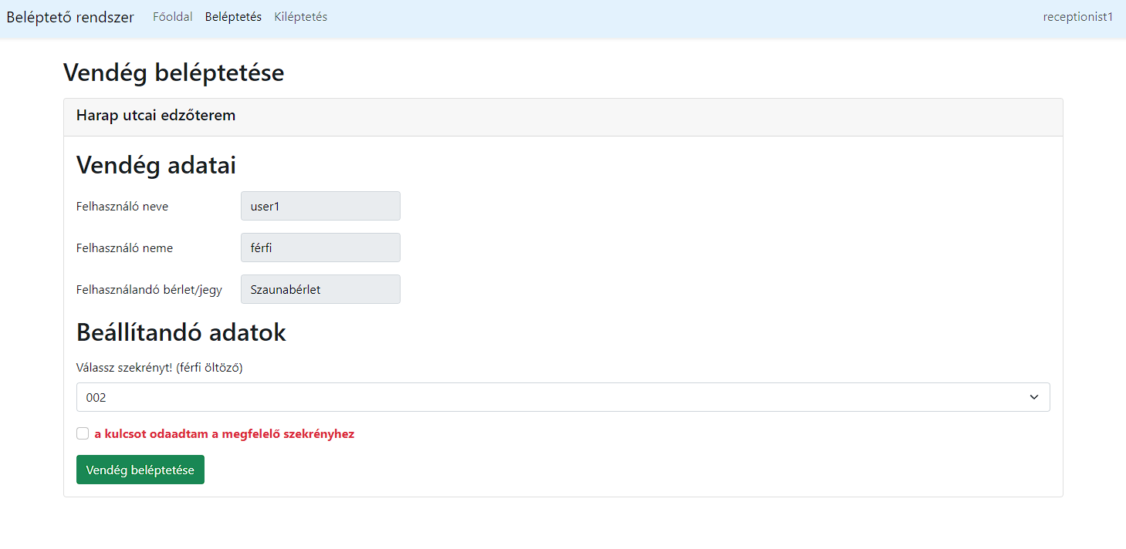

. ábra - Beléptetés űrlap

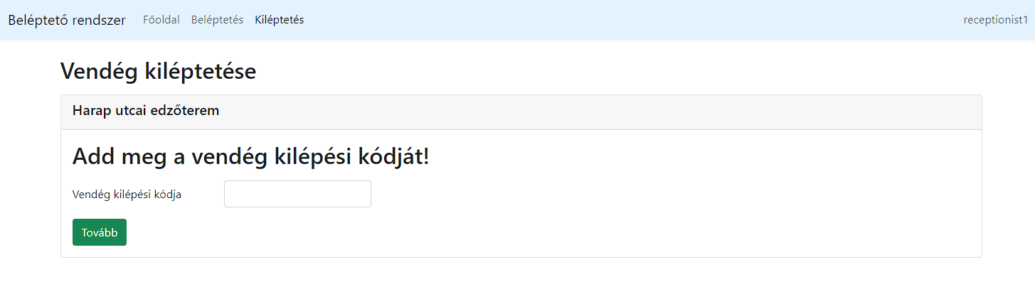

. ábra - Kiléptetés

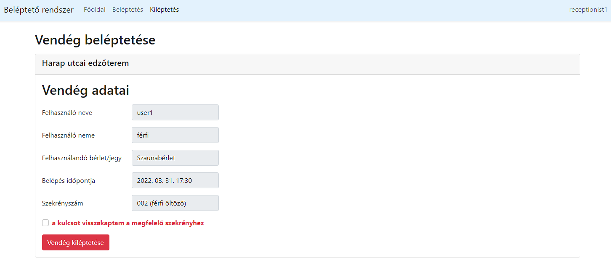

. ábra - Kiléptetés űrlap

## Admin Mockupok

Alább láthatóak az admin felület mockupjai. (x – x ábra)

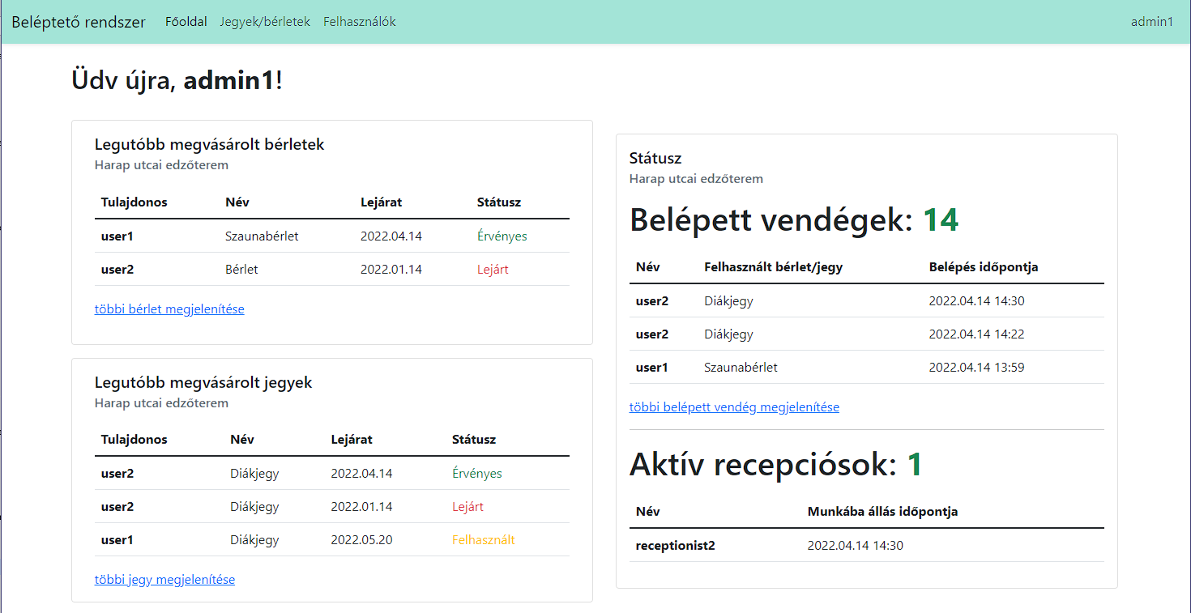

. ábra - Főoldal

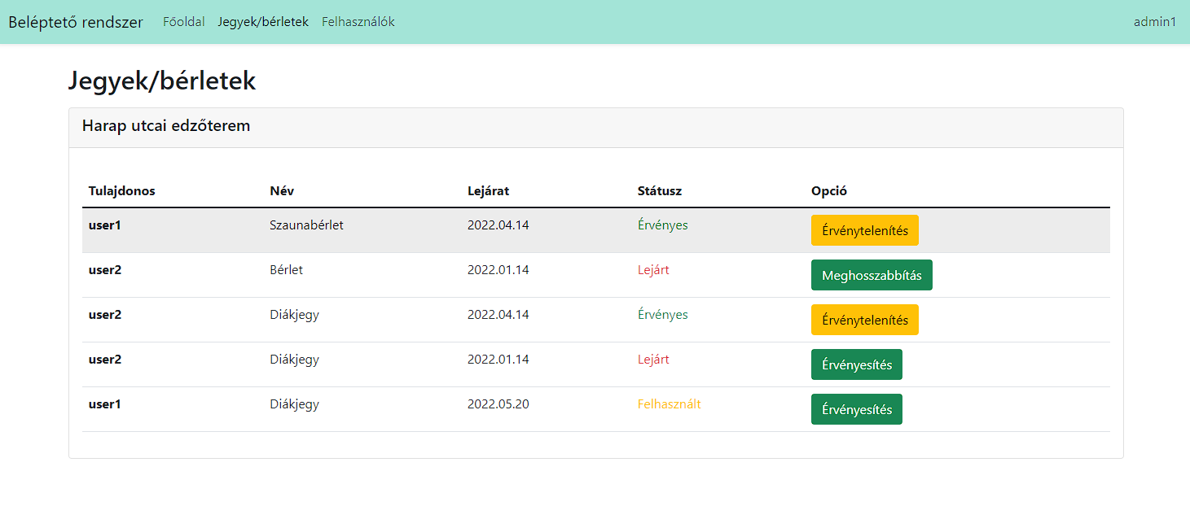

. ábra - Jegyek/bérletek listája

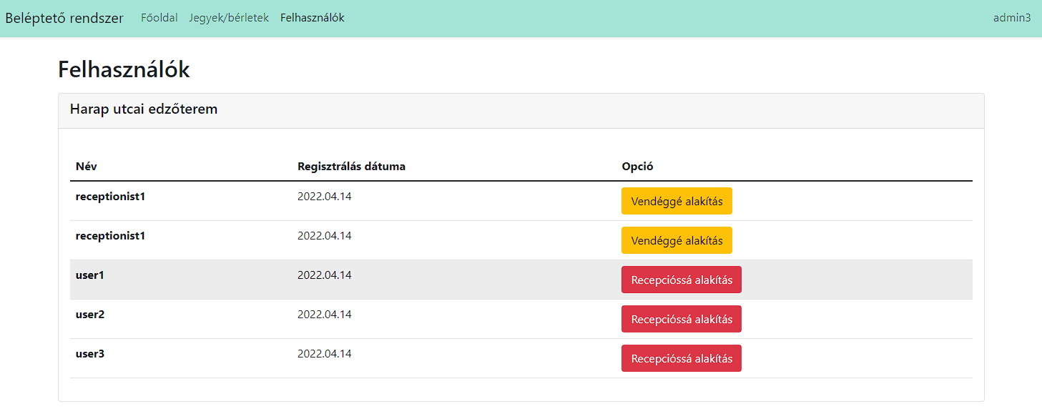

. ábra - Felhasználók listája

# Tesztek

## Automatizált tesztek

Automatizált teszt készült minden különböző jogosultságú felhasználó általi elérésére. Ezen tesztek a tests/Feature mappában érhetőek el mappákban név szerint kategorizálva.

A tesztek nevei jelzik, hogy mit ellenőriz a teszt.

Az alábbi tesztek kerültek megvalósításra:

|  |  |
| --- | --- |
| Fájl | Név |
| GuestTest | test_guest_can_access_their_routes |
| GuestTest | test_receptionist_cant_access_guest_routes |
| GuestTest | test_admin_cant_access_guest_routes |
| ReceptionistTest | test_receptionist_can_access_their_routes |
| ReceptionistTest | test_guest_cant_access_receptionist_routes |
| ReceptionistTest | test_admin_cant_access_receptionist_routes |
| ViewTests | test_admin_can_access_their_get_routes |
| ViewTests | test_receptionist_can_access_their_get_routes |
| ViewTests | test_guest_can_access_their_get_routes |
| CreateBuyableTicketTest | test_admin_can_create_buyable_ticket |
| CreateBuyableTicketTest | test_admin_cant_create_buyable_ticket_with_invalid_data |
| CreateBuyableTicketTest | test_not_admin_cant_create_buyable_ticket |
| HideBuyableTicketTest | test_admin_can_hide_buyable_ticket |
| HideBuyableTicketTest | test_admin_can_show_buyable_ticket |
| HideBuyableTicketTest | test_not_admin_cant_hide_buyable_ticket |
| HideBuyableTicketTest | test_not_admin_cant_show_buyable_ticket |
| ReadBuyableTicketTest | test_admin_can_access_buyable_ticket_routes |
| ReadBuyableTicketTest | test_guest_cant_access_buyable_ticket_routes |
| ReadBuyableTicketTest | test_receptionist_can_access_their_buyable_ticket_routes |
| ReadBuyableTicketTest | test_receptionist_cant_access_admin_buyable_ticket_routes |
| UpdateBuyableTicketTest | test_admin_can_edit_buyable_ticket |
| UpdateBuyableTicketTest | test_admin_cant_edit_buyable_ticket_with_invalid_data |
| UpdateBuyableTicketTest | test_not_admin_cant_edit_buyable_ticket |
| CreateCategoryTest | test_admin_can_create_category |
| CreateCategoryTest | test_admin_cant_create_category_with_invalid_data |
| CreateCategoryTest | test_not_admin_cant_create_category |
| DeleteCategoryTest | test_admin_can_delete_category |
| DeleteCategoryTest | test_not_admin_cant_delete_category |
| DeleteCategoryTest |  |
| ReadCategoryTest | test_admin_can_access_category_routes |
| ReadCategoryTest | test_guest_cant_access_category_routes |
| ReadCategoryTest | test_receptionist_cant_access_category_routes |
| UpdateCategoryTest | test_admin_can_edit_category |
| UpdateCategoryTest | test_admin_cant_edit_category_with_invalid_data |
| UpdateCategoryTest | test_not_admin_cant_edit_category |
| AddGymTest | test_admin_can_create_gym |
| AddGymTest | test_admin_cant_create_gym_with_invalid_data |
| AddGymTest | test_not_admin_cant_create_gym |
| AddGymTest | test_admin_cant_create_2_gyms_with_same_name |
| DeleteGymTest | test_admin_can_delete_gym |
| DeleteGymTest | test_user_cant_delete_gym |
| DeleteGymTest | test_receptionist_cant_delete_gym |
| EditGymTest | test_admin_can_edit_gym |
| EditGymTest | test_admin_cant_edit_gym_with_invalid_data |
| EditGymTest | test_user_cant_edit_gym |
| EditGymTest | test_receptionist_cant_edit_gym |
| ReadGymTest | test_admin_can_access_gym_routes |
| ReadGymTest | test_receptionist_cant_access_gym_routes |
| ReadGymTest | test_guest_cant_access_gym_routes |
| EditTicketTest | test_admin_can_edit_ticket |
| EditTicketTest | test_admin_can_edit_monthly_ticket |
| EditTicketTest | test_not_admin_cant_edit_ticket |
| EditTicketTest | test_not_admin_cant_edit_monthly_ticket |
| EditTicketTest | test_admin_cant_edit_ticket_with_invalid_data |
| EditTicketTest | test_admin_cant_edit_monthly_ticket_with_invalid_data |
| ReadTicketTest | test_admin_can_access_ticket_routes |
| ReadTicketTest | test_receptionist_cant_access_ticket_routes |
| ReadTicketTest | test_guest_cant_access_ticket_routes |
| ViewTests/GuestTest | test_admin_cant_access_user_routes |
| ViewTests/GuestTest | test_receptionist_cant_access_user_routes |
| ViewTests/GuestTest | test_guest_can_access_user_routes |
| ViewTests/ReceptionistTest | test_receptionist_can_access_their_routes |
| ViewTests/ReceptionistTest | test_guest_cant_access_receptionist_routes |
| ViewTests/ReceptionistTest | test_admin_cant_access_receptionist_routes |
| ViewTests/AdminTest | test_admin_can_access_their_get_routes |
| ViewTests/AdminTest | test_guest_cant_access_admin_get_routes |
| ViewTests/AdminTest | test_receptionist_cant_access_admin_get_routes |

Az automata tesztek az alábbi paranccsal futtathatók:



. ábra - Automata tesztek futtatása

A tesztek sikeres lefutásáról egy kép:

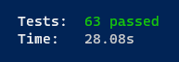

. ábra - Tesztek sikeres lefutása

## Manuális tesztek

A manuális tesztek Windows 10 operációs rendszeren, Chromium alapú böngészőben (Edge) lettek elvégezve az InitSeeder nevű inicializációs Seeder használata után. A tesztek nem funkciócsoport szerinti, hanem logikai sorrendben vannak, így lefedvén minden eshetőséget. A tesztek végrehajtásakor tehát érdemes az itt leírt sorrendet követni.

### Adminisztrátor felhasználó tesztek:

(*1) – Ezen pont előtt érdemes egy vendég fiókkal venni egy vagy több jegyet, hogy lássuk a tesztek helyes működését.

(*2) – Ezen pont előtt érdemes egy vendég fiókkal venni egy vagy több bérletet, hogy lássuk a tesztek helyes működését.

|  |  |  |
| --- | --- | --- |
| GIVEN | WHEN | THEN |
| Bejelentkezési oldalon vagyunk | kitöltjük az űrlapot valid adminisztrátor felhasználói adatokkal és a bejelentkezés gombra kattintunk | Átirányítódunk az adminisztrátori főoldalra |
| Bejelentkezési oldalon vagyunk | kitöltjük az űrlapot hibás adatokkal és a bejelentkezés gombra kattintunk | Értesítést kapunk a bejelentkezés sikertelenségéről |
| Be vagyunk jelentkezve | a „Főoldal” oldalra navigálunk | kilistázódik a legutóbb megvásárolt 5 jegy és bérlet, a belépett vendégek, illetve az 5 legutóbb belépett vendég |
| 8-nál kevesebb kategória van | a „Kategóriák” oldalra navigálunk | kilistázódnak a kategóriák paginálás nélkül, megjelenik az „Új kategória” gomb |
| 8-nál több kategória van | a „Kategóriák” oldalra navigálunk | kilistázódnak a kategóriák 8-as paginálással, megjelenik az „Új kategória” gomb |
| a „Kategóriák” oldalon vagyunk | az „Új kategória” gombra kattintunk | megjelenik az „Új kategória létrehozása” űrlap |
| az „Új kategória létrehozása” űrlapon vagyunk | hibásan töltjük ki az űrlapot | az űrlap felett felsorolódnak a mezőkhöz tartozó hibaüzenetek, visszatöltődnek az adatok az űrlapba |
| az „Új kategória létrehozása” űrlapon vagyunk | valid adatokkal töltjük ki az űrlapot | létrejön az új kategória, átirányítódunk a „Kategóriák” oldalra, ahol a listában már szerepel az új kategória, megjelenik a sikerességet jelző üzenet |
| a „Kategóriák” oldalon vagyunk | a kategória szerkesztése ikonra kattintunk | megjelenik a „Kategória szerkesztése” űrlap |
| a „Kategória szerkesztése” űrlapon vagyunk | hibásan töltjük ki az űrlapot | az űrlap felett felsorolódnak a mezőkhöz tartozó hibaüzenetek, visszatöltődnek az adatok az űrlapba |
| a „Kategória szerkesztése” űrlapon vagyunk | valid adatokkal töltjük ki az űrlapot | módosul a kategória, átirányítódunk a „Kategóriák” oldalra, ahol a listában már módosulva szerepel az új kategória, megjelenik a sikerességet jelző üzenet |
| a „Kategóriák” oldalon vagyunk | a kategória törlése ikonra kattintunk | megjelenik a „Kategória törlése” űrlap, a mezők értéke a kategória jelenlegi adatai, a mezők nem szerkeszthetők |
| a „Kategória törlése” oldalon vagyunk | a „Törlés” gombra kattintunk | törlődik a kategória, átirányítódunk a „Kategóriák” oldalra, ahol a listában már nem szerepel a törölt kategória, megjelenik a sikerességet jelző üzenet |
| 8-nál kevesebb edzőterem van | az „Edzőtermek” oldalra navigálunk | kilistázódnak az edzőtermek paginálás nélkül, megjelenik az „Új edzőterem” gomb |
| 8-nál több edzőterem van | az „Edzőtermek” oldalra navigálunk | kilistázódnak az edzőtermek 8-as paginálással, megjelenik az „Új edzőterem” gomb |
| az „Edzőtermek” oldalon vagyunk | az „Új edzőterem” gombra kattintunk | megjelenik az „Új edzőterem létrehozása” űrlap |
| az „Új edzőterem létrehozása” űrlapon vagyunk | hibásan töltjük ki az űrlapot | az űrlap felett felsorolódnak a mezőkhöz tartozó hibaüzenetek, visszatöltődnek az adatok az űrlapba |
| az „Új edzőterem létrehozása” űrlapon vagyunk | valid adatokkal töltjük ki az űrlapot | létrejön az új edzőterem, átirányítódunk az „Edzőtermek” oldalra, ahol a listában már szerepel az új edzőterem, megjelenik a sikerességet jelző üzenet |
| az „Edzőtermek” oldalon vagyunk | az edzőterem szerkesztése ikonra kattintunk | megjelenik az „Edzőterem szerkesztése” űrlap |
| az „Edzőterem szerkesztése” űrlapon vagyunk | hibásan töltjük ki az űrlapot | az űrlap felett felsorolódnak a mezőkhöz tartozó hibaüzenetek, visszatöltődnek az adatok az űrlapba |
| az „Edzőterem szerkesztése” űrlapon vagyunk | valid adatokkal töltjük ki az űrlapot | módosul a kategória, átirányítódunk a „Edzőtermek” oldalra, ahol a listában már módosulva szerepel az új edzőterem, megjelenik a sikerességet jelző üzenet |
| nincs edzőterem | a „Szekrények” oldalra navigálunk | nem listázódik ki szekrény, az „Új szekrény” gomb nem jelenik meg, megjelnik az edzőterem létrehozásának szükségességéről egy üzenet |
| 8-nál kevesebb öltözőszekrény van | a „Szekrények” oldalra navigálunk | kilistázódnak a szekrények paginálás nélkül, megjelenik az „Új szekrény” gomb |
| 8-nál több öltözőszekrény van | a „Szekrények” oldalra navigálunk | kilistázódnak a szekrények 8-as paginálással, megjelenik az „Új szekrény” gomb |
| a „Szekrények” oldalon vagyunk | valamelyik szekrényt éppen használja egy vendég | nem jelenik meg a módosítás és a törlés gomb |
| a „Szekrények” oldalon vagyunk | az „Új szekrény” gombra kattintunk | megjelenik az „Új szekrény létrehozása” űrlap |
| az „Új szekrény létrehozása” űrlapon vagyunk | hibásan töltjük ki az űrlapot | az űrlap felett felsorolódnak a mezőkhöz tartozó hibaüzenetek, visszatöltődnek az adatok az űrlapba |
| az „Új szekrény létrehozása” űrlapon vagyunk | valid adatokkal töltjük ki az űrlapot | létrejön az új kategória, átirányítódunk a „Szekrények” oldalra, ahol a listában már szerepel az új szekrény, megjelenik a sikerességet jelző üzenet |
| a „Szekrények” oldalon vagyunk | a szekrény szerkesztése ikonra kattintunk | megjelenik a „Szekrény szerkesztése” űrlap |
| a „Szekrény szerkesztése” űrlapon vagyunk | hibásan töltjük ki az űrlapot | az űrlap felett felsorolódnak a mezőkhöz tartozó hibaüzenetek, visszatöltődnek az adatok az űrlapba |
| a „Szekrény szerkesztése” űrlapon vagyunk | valid adatokkal töltjük ki az űrlapot | módosul a szekrény, átirányítódunk a „Szekrények” oldalra, ahol a listában már módosulva szerepel az új szekrény, megjelenik a sikerességet jelző üzenet |
| a „Szekrények” oldalon vagyunk | a szekrény törlése ikonra kattintunk | megjelenik a „Szekrény törlése” űrlap, a mezők értéke a kategória jelenlegi adatai, a mezők nem szerkeszthetők |
| a „Szekrény törlése” oldalon vagyunk | a „Törlés” gombra kattintunk | törlődik a szekrény, átirányítódunk a „Szekrények” oldalra, ahol a listában már nem szerepel a törölt szekrény, megjelenik a sikerességet jelző üzenet |
| nincs edzőterem | a „Megvásárolható jegyek/bérletek” oldalra navigálunk | nem listázódik ki megvásárolható jegy/bérlet, az „Új jegy/bérlet” gomb nem jelenik meg, megjelenik az edzőterem létrehozásának szükségességéről egy üzenet |
| 8-nál kevesebb megvásárolható jegy/bérlet van | a „Megvásárolható jegyek/bérletek” oldalra navigálunk | kilistázódnak a megvásárolható jegyek/bérletek paginálás nélkül, megjelenik az „Új jegy/bérlet” gomb |
| 8-nál több megvásárolható jegy/bérlet van | a „Szekrények” oldalra navigálunk | kilistázódnak a szekrények 8-as paginálással, megjelenik az „Új szekrény” gomb |
| a „Megvásárolható jegyek/bérletek” oldalon vagyunk | az „Új jegy/bérlet” gombra kattintunk | megjelenik az „Új jegy/bérlet létrehozása” űrlap |
| a „Új jegy/bérlet létrehozása” űrlapon vagyunk | hibásan töltjük ki az űrlapot | az űrlap felett felsorolódnak a mezőkhöz tartozó hibaüzenetek, visszatöltődnek az adatok az űrlapba |
| az „Új jegy/bérlet létrehozása” űrlapon vagyunk | valid adatokkal töltjük ki az űrlapot | létrejön az új jegy/bérlet, átirányítódunk a „Megvásárolható jegyek/bérletek” oldalra, ahol a listában már szerepel az új jegy/bérlet, megjelenik a sikerességet jelző üzenet |
| a „Megvásárolható jegyek/bérletek” oldalon vagyunk | a megvásárolható jegy/bérlet szerkesztése ikonra kattintunk | megjelenik a „Megvásárolható jegy/bérlet szerkesztése” űrlap |
| a „Megvásárolható jegy/bérlet szerkesztése” űrlapon vagyunk | hibásan töltjük ki az űrlapot | az űrlap felett felsorolódnak a mezőkhöz tartozó hibaüzenetek, visszatöltődnek az adatok az űrlapba |
| a „Megvásárolható jegy/bérlet szerkesztése” űrlapon vagyunk | valid adatokkal töltjük ki az űrlapot | módosul a jegy/bérlet, átirányítódunk a „Megvásárolható jegyek/bérletek” oldalra, ahol a listában már módosulva szerepel az új jegy/bérlet, megjelenik a sikerességet jelző üzenet |
| a „Megvásárolható jegyek/bérletek” oldalon vagyunk | a megvásárolt jegy/bérlet elrejtése/megjelenítése ikonra kattintunk | megjelenik a „Szekrény elrejtése/megjelenítése” űrlap, a mezők értéke a megvásárolható jegy/bérlet jelenlegi adatai, a mezők nem szerkeszthetők |
| a „Szekrény elrejtése/megjelenítése” oldalon vagyunk | a „Megjelenítés” vagy „Elrejtés” gombra kattintunk | megjelenik/elrejtődik a megvásárolható jegy/bérlet, átirányítódunk a „Megvásárolható jegyek/bérletek” oldalra, ahol a listában már az új állapota látszik a megvásárolható jegynek/bérletnek, megjelenik a sikerességet jelző üzenet |
| (*1) 8-nál kevesebb megvásárolt jegy van | a „Megvásárolt jegyek” oldalra navigálunk | kilistázódnak a megvásárolt jegyek paginálás nélkül |
| 8-nál több megvásárolt jegy van | a „Szekrények” oldalra navigálunk | kilistázódnak a szekrények 8-as paginálással, megjelenik az „Új szekrény” gomb |
| a „Megvásárolt jegyek” oldalon vagyunk | a megvásárolt jegy szerkesztése ikonra kattintunk | megjelenik a „Megvásárolt jegy szerkesztése” űrlap |
| a „Megvásárolt jegy szerkesztése” űrlapon vagyunk | hibásan töltjük ki az űrlapot | az űrlap felett felsorolódnak a mezőkhöz tartozó hibaüzenetek, visszatöltődnek az adatok az űrlapba |
| a „Megvásárolt jegy szerkesztése” űrlapon vagyunk | valid adatokkal töltjük ki az űrlapot | módosul a megvásárolt jegy, átirányítódunk a „Megvásárolt jegyek” oldalra, ahol a listában már módosulva szerepel a jegy, megjelenik a sikerességet jelző üzenet |
| a „Megvásárolt jegyek” oldalon vagyunk | a megvásárolt jegy törlése ikonra kattintunk | megjelenik a „Megvásárolt jegy/bérlet törlése” űrlap, a mezők értéke a megvásárolható jegy/bérlet jelenlegi adatai, a mezők nem szerkeszthetők |
| a „Megvásárolt jegy/bérlet törlése” oldalon vagyunk, jegyet választottunk ki törlésre | a „Törlés” gombra kattintunk | törlődik a megvásárolt jegy, átirányítódunk a „Megvásárolt jegyek” oldalra, ahol a listában már nem szerepel a törölt jegy, megjelenik a sikerességet jelző üzenet |
| (*2) 8-nál kevesebb megvásárolt bérlet van | a „Megvásárolt bérletek” oldalra navigálunk | kilistázódnak a megvásárolt bérletek paginálás nélkül |
| 8-nál több megvásárolt bérlet van | a „Megvásárolt bérletek” oldalra navigálunk | kilistázódnak a megvásárolt bérletek 8-as paginálással |
| a „Megvásárolt bérletek” oldalon vagyunk | a megvásárolt bérlet szerkesztése ikonra kattintunk | megjelenik a „Megvásárolt bérlet szerkesztése” űrlap |
| a „Megvásárolt bérlet szerkesztése” űrlapon vagyunk | hibásan töltjük ki az űrlapot | az űrlap felett felsorolódnak a mezőkhöz tartozó hibaüzenetek, visszatöltődnek az adatok az űrlapba |
| a „Megvásárolt bérlet szerkesztése” űrlapon vagyunk | valid adatokkal töltjük ki az űrlapot | módosul a megvásárolt bérlet, átirányítódunk a „Megvásárolt bérletek” oldalra, ahol a listában már módosulva szerepel a bérlet, megjelenik a sikerességet jelző üzenet |
| a „Megvásárolt jegyek” oldalon vagyunk | a megvásárolt jegy törlése ikonra kattintunk | megjelenik a „Megvásárolt jegy/bérlet törlése” űrlap, a mezők értéke a megvásárolható jegy/bérlet jelenlegi adatai, a mezők nem szerkeszthetők |
| a „Megvásárolt jegy/bérlet törlése” oldalon vagyunk, bérletet választottunk ki törlésre | a „Törlés” gombra kattintunk | törlődik a megvásárolt bérlet, átirányítódunk a „Megvásárolt bérletek” oldalra, ahol a listában már nem szerepel a törölt bérlet, megjelenik a sikerességet jelző üzenet |
| 8-nál kevesebb felhasználó van | a „Felhasználók” oldalra navigálunk | kilistázódnak a felhasználók paginálás nélkül |
| 8-nál több felhasználó van | a „Felhasználók” oldalra navigálunk | kilistázódnak a felhasználók 8-as paginálással |
| a „Felhasználók” oldalon vagyunk | egy vendég felhasználó nevére kattintunk | megjelenik a „Vendég szerkesztése” űrlap |
| a „Vendég szerkesztése” űrlapon vagyunk | hibásan töltjük ki az űrlapot | az űrlap felett felsorolódnak a mezőkhöz tartozó hibaüzenetek, visszatöltődnek az adatok az űrlapba |
| a „Vendég szerkesztése” űrlapon vagyunk | valid adatokkal töltjük ki az űrlapot | módosul a vendég felhasználó (akár recepciósra is), átirányítódunk a „Vendég szerkesztése” oldalra, ahol a listában már módosulva szerepel a vendég felhasználó, megjelenik a sikerességet jelző üzenet |
| a „Felhasználók” oldalon vagyunk | egy recepciós felhasználó nevére kattintunk | megjelenik a „Recepciós szerkesztése” űrlap |
| a „Recepciós szerkesztése” űrlapon vagyunk | hibásan töltjük ki az űrlapot | az űrlap felett felsorolódnak a mezőkhöz tartozó hibaüzenetek, visszatöltődnek az adatok az űrlapba |
| a „Recepciós szerkesztése” űrlapon vagyunk | valid adatokkal töltjük ki az űrlapot | módosul a recepciós felhasználó (akár vendégre is), átirányítódunk a „Recepciós szerkesztése” oldalra, ahol a listában már módosulva szerepel a recepciós felhasználó, megjelenik a sikerességet jelző üzenet |
| az „Edzőtermek” oldalon vagyunk | az edzőterem törlése ikonra kattintunk | megjelenik az „Edzőterem törlése” űrlap, a mezők értéke a kategória jelenlegi adatai, a mezők nem szerkeszthetők |
| a „Edzőterem törlése” oldalon vagyunk | a „Törlés” gombra kattintunk | törlődik az edzőterem, valamint a hozzá tartozó megvásárolható jegyek, bérletek, megvásárolt jegyek, bérletek, öltözőszekrények, recepciósok, átirányítódunk az „Edzőtermek” oldalra, ahol a listában már nem szerepel a törölt kategória, megjelenik a sikerességet jelző üzenet |

### Recepciós felhasználó tesztek

|  |  |  |
| --- | --- | --- |
| GIVEN | WHEN | THEN |
| Bejelentkezési oldalon vagyunk | kitöltjük az űrlapot valid recepciós felhasználói adatokkal és a bejelentkezés gombra kattintunk | megjelenik a recepciós főoldal |
| Bejelentkezési oldalon vagyunk | kitöltjük az űrlapot hibás adatokkal és a bejelentkezés gombra kattintunk | Értesítést kapunk a bejelentkezés sikertelenségéről |
| Be vagyunk jelentkezve | a „Főoldal” oldalra navigálunk | kilistázódik a legutóbb megvásárolt 5 jegy és bérlet, a belépett vendégek, illetve az 5 legutóbb belépett vendég |
| Be vagyunk jelentkezve | a „Statisztika” oldal bármelyik aloldalára navigálunk | kilistázódik a kiválasztott aloldalnak megfelelő adat |
| a „Beléptetés” oldalon vagyunk | kitöltjük az input mezőt egy valid belépési kóddal | megjelenik egy űrlap a vendég adataival, „A lakatot és a kulcsot odaadtam” checkboxal és egy öltözőszekrény választó dropdownal |
| a „Beléptetés” űrlapon vagyunk | nem pipáljuk be a „A lakatot és a kulcsot odaadtam” checkboxot | hibaüzenetet kapunk, hogy be kell pipálnunk a checkboxot |
| a „Beléptetés” űrlapon vagyunk | bepipáljuk a „A lakatot és a kulcsot odaadtam” checkboxot | beléptetjük a felhasználót, jegy esetén „felhasznált” státuszúvá módosul a jegy, létrejön egy belépés, a kiválasztott öltözőszekrény hozzárendelődik a belépéshez, az oldal átirányít a főoldalra, megjelenik a sikerességet jelző üzenet |
| a „Beléptetés” oldalon vagyunk | kitöltjük az input mezőt egy lejárt jegyhez/bérlethez tartozó belépési kóddal | Megjelenik a sikertelenséget jelző hibaüzenet |
| a „Beléptetés” oldalon vagyunk | kitöltjük az input mezőt egy felhasznált jegyhez/bérlethez tartozó belépési kóddal | Megjelenik a sikertelenséget jelző hibaüzenet |
| a „Beléptetés” oldalon vagyunk | kitöltjük az input mezőt egy lejárt jegyhez/bérlethez tartozó belépési kóddal | Megjelenik a sikertelenséget jelző hibaüzenet |
| a „Beléptetés” oldalon vagyunk | kitöltjük az input mezőt egy másik edzőteremhez tartozó jegyhez/bérlethez tartozó belépési kóddal | Megjelenik a sikertelenséget jelző hibaüzenet |
| a „Beléptetés” oldalon vagyunk | kitöltjük az input mezőt nem létező belépési kóddal | Megjelenik a sikertelenséget jelző hibaüzenet |
| a „Kiléptetés” oldalon vagyunk | kitöltjük az input mezőt egy valid kilépési kóddal | megjelenik egy űrlap a vendég adataival és egy „A lakatot és a kulcsot visszakaptam” checkboxal |
| a „Kiléptetés” űrlapon vagyunk | nem pipáljuk be a „A lakatot és a kulcsot visszakaptam” checkboxot | hibaüzenetet kapunk, hogy be kell pipálnunk a checkboxot |
| a „Kiléptetés” oldalon vagyunk | kitöltjük az input mezőt egy olyan felhasználó kilépési kódjával, aki nincs belépve | Megjelenik a sikertelenséget jelző hibaüzenet |
| a „Kiléptetés” oldalon vagyunk | kitöltjük az input mezőt egy olyan felhasználó kilépési kódjával, aki más edzőterembe van belépve | Megjelenik a sikertelenséget jelző hibaüzenet |
| a „Kiléptetés” oldalon vagyunk | kitöltjük az input mezőt egy nem létező kilépési kóddal | Megjelenik a sikertelenséget jelző hibaüzenet |
| a „Kredit feltöltése” oldalon vagyunk | kitöltjük a „vendég neve” és a „feltöltendő kredit” valid adatokkal, valamint bepipáljuk az „Az összeget megkaptam” checkboxot | A kredit jóváírásra kerül a kiválasztott vendég számára |
| a „Kredit feltöltése” űrlapon vagyunk | hibásan töltjük ki az űrlapot | az űrlap felett felsorolódnak a mezőkhöz tartozó hibaüzenetek, visszatöltődnek az adatok az űrlapba |
| be vagyunk jelentkezve | a „Szenzitív beállítások” oldalra navigálunk | kilistázódnak a szenzitív beállítások – új email és jelszó beállítása |
| a „Szenzitív beállítások” oldalon vagyunk | módosítjuk a beállításainkat, nem adjuk meg a régi jelszavunk | az oldal hibaüzenettel jelzi a művelet sikertelenségét |
| a „Szenzitív beállítások” oldalon vagyunk | módosítjuk a beállításainkat, megadjuk a régi jelszavunk | a beállítások beállítódnak |

### Vendég felhasználó tesztek:

|  |  |  |
| --- | --- | --- |
| GIVEN | WHEN | THEN |
| bejelentkezési oldalon vagyunk | kitöltjük az űrlapot valid vendég felhasználói adatokkal és a bejelentkezés gombra kattintunk | megjelenik a vendég főoldal |
| bejelentkezési oldalon vagyunk | kitöltjük az űrlapot hibás adatokkal és a bejelentkezés gombra kattintunk | értesítést kapunk a bejelentkezés sikertelenségéről |
| be vagyunk jelentkezve | a „Főoldal” oldalra navigálunk | kilistázódik az edzőteremhez tartozó felhasználható 5 jegyünk és bérletünk legutóbb megvásárolt szerint csökkenő sorrendben, mellettük a „Kód mutatása” gombbal, valamint a státuszunk aszerint, hogy be vagyunk-e lépve vagy nem |
| be vagyunk jelentkezve | a „Jegyeim” oldalra navigálunk | kilistázódnak a felhasználható jegyeink/bérleteink, mellettük egy gombbal attól függően, hogy milyen állapotú és típusú a jegyünk/bérletünk |
| a „Jegyeim” oldalon vagyunk | egy bérlet mellett található meghosszabbítás gombra kattintunk | az oldal átirányít minket a bérlet meghosszabbítása űrlapra |
| a „Jegyeim” oldalon vagyunk, nincs elég pénzünk egy adott bérlet meghosszabbítására | az adott bérlet mellett található meghosszabbítás gombra kattintunk | az oldal hibaüzenettel jelzi a művelet sikertelenségét |
| be vagyunk jelentkezve | a „Jegy/bérlet vásárlás” oldalra navigálunk | kilistázódnak az edzőteremben megvásárolható jegyeink/bérleteink, mellettük egy gombbal attól függően, hogy a jegy egy bérlet-e és létezik-e már ilyen bérletünk, vagy nem, illetve hogy lejárt-e már, vagy nem |
| a „Jegy/bérlet vásárlás” oldalon vagyunk | egy bérlet mellett található meghosszabbítás gombra kattintunk | az oldal átirányít minket a bérlet meghosszabbítása űrlapra |
| a „Jegy/bérlet vásárlás” oldalon vagyunk, nincs elég pénzünk egy adott bérlet meghosszabbítására | az adott bérlet mellett található meghosszabbítás gombra kattintunk | az oldal hibaüzenettel jelzi a művelet sikertelenségét |
| a „Jegy/bérlet vásárlás” oldalon vagyunk | egy bérlet mellett található megvásárlás gombra kattintunk | az oldal átirányít minket a bérlet megvásárlása űrlapra |
| a „Jegy/bérlet vásárlás” oldalon vagyunk, nincs elég pénzünk egy adott bérlet megvásárlására | az adott bérlet mellett található megvásárlás gombra kattintunk | az oldal hibaüzenettel jelzi a művelet sikertelenségét |
| a „Jegy/bérlet vásárlás” oldalon vagyunk | egy jegy mellett található megvásárlás gombra kattintunk | az oldal átirányít minket a jegy megvásárlása űrlapra |
| a „Jegy/bérlet vásárlás” oldalon vagyunk, nincs elég pénzünk egy adott jegy megvásárlására | az adott jegy mellett található megvásárlás gombra kattintunk | az oldal hibaüzenettel jelzi a művelet sikertelenségét |
| be vagyunk jelentkezve | a „Statisztika” oldalra navigálunk | kilistázódnak a statisztikák – hányszor voltunk az edzőteremben és mi a belépés idejeinek átlaga, valamint hogy hányan jártak ma a kiválasztott edzőteremben |
| be vagyunk jelentkezve | a „Beállítások” oldalra navigálunk | kilistázódnak a beállítások – jelenlegi edzőterem, alapértelmezett edzőterem |
| a „Beállítások” oldalon vagyunk | módosítjuk a beállításainkat | a beállítások beállítódnak |
| be vagyunk jelentkezve | a „Szenzitív beállítások” oldalra navigálunk | kilistázódnak a szenzitív beállítások – új email és jelszó beállítása |
| a „Szenzitív beállítások” oldalon vagyunk | módosítjuk a beállításainkat, nem adjuk meg a régi jelszavunk | az oldal hibaüzenettel jelzi a művelet sikertelenségét |
| a „Szenzitív beállítások” oldalon vagyunk | módosítjuk a beállításainkat, megadjuk a régi jelszavunk | a beállítások beállítódnak |

# Bővítési ötletek

# Köszönetnyilvánítás

Köszönöm az ELTE IK Média- és Oktatásinformatikai Tanszék munkáját, kiemelten a Weprogramozás, Szerveroldali Webprogramozás illetve a Kliensoldali Webprogramozás tárgyakon alaposan, figyelemfelkeltően tanított modern technológiákat. Köszönöm, hogy ezen tárgyak oktatásának is részese lehettem, mint demonstrátor, így mélyen el tudtam sajátítani a szakdolgozatom megírásához szükséges tudást.

# Források